Lepařovo gymnázium, Jičín, Jiráskova 30

Výroční zpráva za školní rok 2016/17

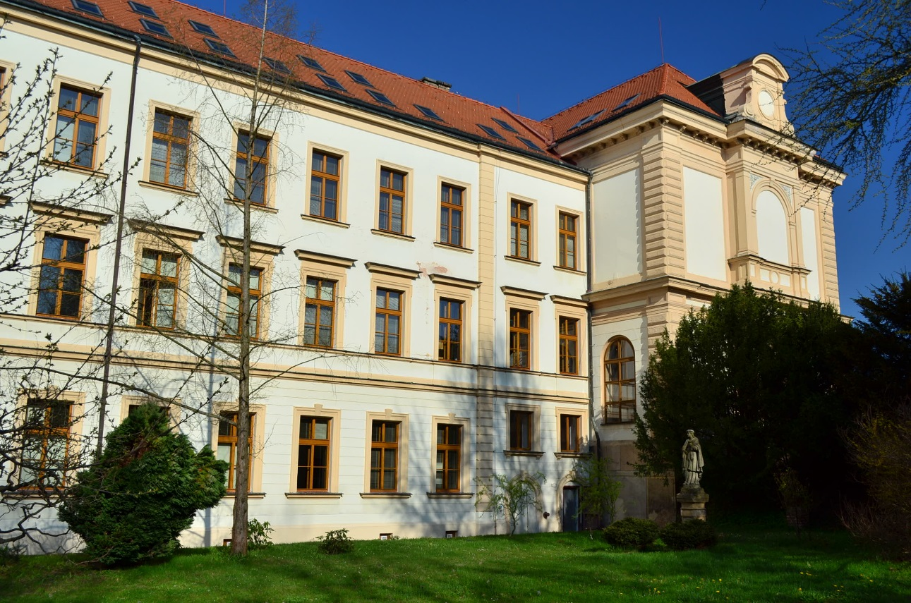

Část I.

Základní charakteristika školy

- název školy, právní forma, IČO

Lepařovo gymnázium, Jičín, Jiráskova 30

Příspěvková organizace

IČO: 60116781

- Zřizovatel: Královéhradecký kraj

Ředitel školy: Mgr. Miloš Chlumský
Štrauchova 546, 506 01 Jičín
e-mail: skola@gymjc.cz, chlumsky@gymjc.cz

- Druhy a součásti školy: Gymnázium

- Datum zařazení do sítě škol: 19.6. 1996
poslední změna zařazení: 14.3.2007, pod č.j.: 14 232/SM/2006-7

- Celková kapacita školy a jejích součástí

Celková kapacita školy: 434 žáků
z toho:
Šestiletý obor vzdělávání: 234 žáků
Čtyřletý obor vzdělávání: 200 žáků

- Vzdělávací obory: 7941K/41 - gymnázium, všeobecné, studium denní
- délka studia: 4 roky ŠVP – 1.-4.ročník

7941K/61 - gymnázium, všeobecné, studium denní

- délka studia: 6 let ŠVP – 1.- 6. ročníky

- Organizace zřízené při škole:
Školská rada
V souladu se zákonem je ve škole zřízena Školská rada. Ta projednává zásadní koncepční záležitosti školy a schvaluje oficiální školní dokumenty -ŠVP, školní řád (včetně jejich aktualizací) a výroční zprávu gymnázia. Školská rada Lepařova gymnázia má 6 členů – dva jmenoval jako své zástupce zřizovatel školy (Královéhradecký kraj), dva byli zvoleni jako zástupci pedagogických pracovníků školy a dva zvolili jako své zástupce rodiče (zákonní zástupci nezletilých žáků) a plnoletí žáci. Na podzim 2017 končí tříleté funkční období stávající Školské rady.

Složení Školské rady LG ve školním roce 2016/17:
Zástupci zřizovatele:
Ing. Josef Táborský, senátor a radní Královéhradeckého kraje, od října 2016 emeritní senátor
Josef Dvořák, radní , od října 2016 zastupitel Královéhradeckého kraje
Zástupci pedagogů školy:
Mgr. Hana Hendrychová
Mgr. Martin Bažant
Zástupci rodičovské veřejnosti:
MUDr. Lucie Ježková, praktická lékařka – zvolená předsedkyně ŠR
Ing. Jiří Vitvar ,vedoucí odboru sociálních věcí Královéhradeckého kraje

Spolek rodičů a přátel při Lepařově gymnáziu
Při škole je zřízeno sdružení rodičů. Na jaře 2015 došlo v souladu s legislativou ke změně stanov a názvu. Na pravidelných schůzkách Výboru SRP jsou vedením školy předávány zástupcům rodičů důležité informace a projednávány podněty rodičů. Finančními příspěvky sdružení byly podpořeny sportovní i kulturní aktivity školy (mj. sportovní reprezentace školy, divadelní předplatné nebo doprava žáků školy na akce). Z prostředků sdružení je realizována také sociální podpora a ocenění studentů v soutěžích a olympiádách. Výbor podporuje finančními prostředky také estetické úpravy a výzdobu školy, rovněž tak vybavení. Spolek rovněž každoročně zajišťuje pořádání maturitního plesu.
Výbor tvoří zástupci jednotlivých tříd. Předsedkyní Výboru SRP při Lepařově gymnáziu je Hana Kleistnerová. Funkci pokladní zastává Ivana Jirásková.

Smíšený pěvecký sbor Foerster při Lepařově gymnáziu
Při škole funguje v regionu známé pěvecké těleso, které pravidelně vystupuje na různých kulturních a společenských akcích. V budově školy má sbor prostory pro zkoušky a secvičné. Mezi členy sboru je řada absolventů a několik současných studentů gymnázia. Sbormistryní je Božena Maxiánová, předsedou sboru pak Radek Štaff. V rámci akcí sboru se uskutečnilo několik koncertů, jeden z nich i pro žáky naší školy.

Studentská rada
Již sedmým rokem funguje Studentská rada. Shromáždění zástupců studentů všech tříd se schází na pravidelných schůzkách s vedením školy. Spolupráci Studentské rady s pedagogy zajišťuje Mgr. Martin Bažant. Studentská rada funguje jako prostředník komunikace mezi vedením školy a studenty. Pomáhá i se zapojením studentů do různých školních aktivit (program akcí, školní časopis…) Na jaře 2017 se zapojila i do projektu besed a setkání s úspěšnými absolventy školy. Předsedou SR byl ve školním roce 2016/17 žák kvinty Hynek Ludvík.

i) Záměry školy
Ve výchovně-vzdělávací oblasti
- udržení kvality a náročnosti vzdělávání s cílem pokračujícího zajištění úspěšnosti státních maturitních zkoušek a přijímacího řízení na vysoké školy
- udržení vysoké úrovně kvality výuky a tím zachování zájmu o vzdělávání na naší škole
- aktualizace stávajícího školního vzdělávacího programu
- podpora moderních metod (vedení studentů k větší samostatnosti a kreativitě)
- udržení široké nabídky volitelných předmětů, rozšíření nabídky nepovinných předmětů

V materiálně-technické oblasti
- zlepšování podmínek ve výuce, modernizace vybavení učeben novým nábytkem a didaktickou technikou (dataprojektory nebo interaktivní tabule)
- dokončení kompletní rekonstrukce prostor školy(v období 2016/17 dokončení rekonstrukce rozvodů vody, výměna a oprava oken a rekonstrukce topení)
- příprava podmínek pro bezbariérovou školu
- vytváření estetického a příjemného prostředí

V řídící oblasti a v oblasti vnějších vztahů
- udržení kvality řízení (nejvyššího hodnocení na úrovni poslední inspekční zprávy)
- spolupráce s Přírodovědeckou fakultou UK (statut fakultní školy)
- spolupráce s Cambridge zkouškovým centrem (realizace jazykových certifikátů)
- spolupráce se společností CERMAT (spádová škola státních maturitních zkoušek)
- spolupráce s městem Jičínem (realizace společných aktivit)
- příprava nového projektu mezinárodní spolupráce škol v rámci Erasmus+ (ve spolupráci se školami v SRN, Francii a Nizozemí)
- pokračování spolupráce s partnerskými školami v zahraničí (SRN, Nizozemí, Slovensko a Lotyšsko)

Základní údaje o hospodaření školy
Škola je příspěvkovou organizací hospodařící převážně s finančními prostředky přidělenými jí zřizovatelem vždy na kalendářní rok v závislosti na aktuálním počtu žáků, kromě toho škola občas získá od místních firem, popř. od města příležitostné sponzorské dary. Přidělené finanční prostředky jsou určeny jednak na krytí přímých výdajů spojených s výchovou a vzděláváním (tj. především mzdové výdaje včetně zákonných odvodů, výdaje na učebnice a učební pomůcky a ostatní výdaje související s výukou) a dále na krytí provozních výdajů (z rozpočtu zřizovatele), které jsou určeny na výdaje spojené se zajištěním provozu školy. Největší položky z provozních výdajů naší školy představují výdaje na energie (cca 25% z ročních provozních výdajů) a příspěvek na pokrytí části nákladů školní jídelny ZŠ na stravování našich žáků (cca 14% z ročních provozních výdajů). Z provozu jsme prováděli běžné opravy a údržby spojené s běžným užíváním. Ke konci každého kalendářního roku škola vypracovává zprávu o hospodaření školy, která je k nahlédnutí v kanceláři školy. Obsah zprávy o hospodaření je projednán se Školskou radou
ČástI. 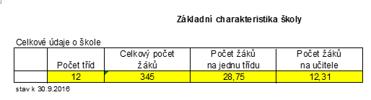
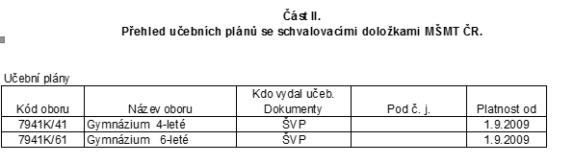
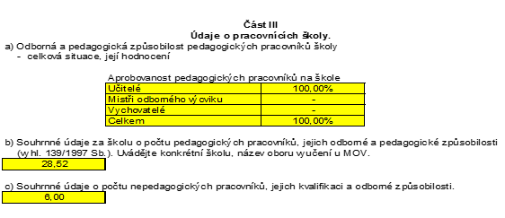

Konkrétní údaje o jednotlivých pracovnících

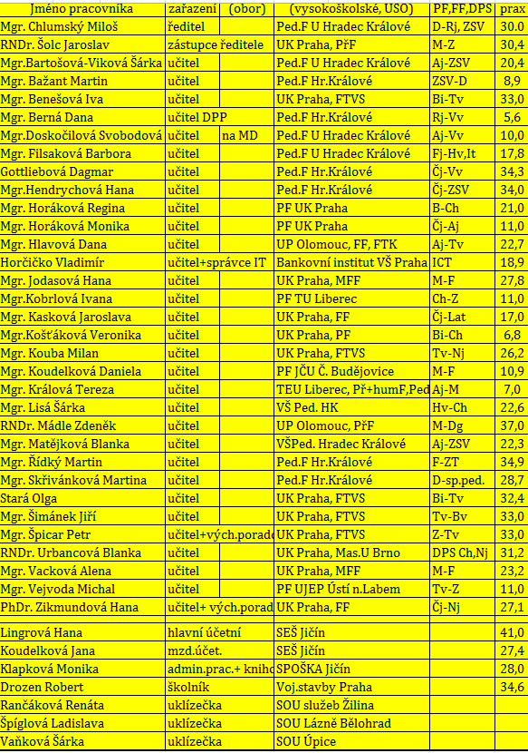

Část IV.

Část V.

Přehledné údaje o výsledcích vzdělávání žáků za školní rok 2016/2017

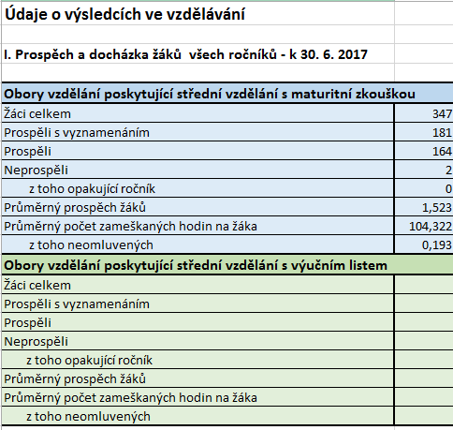

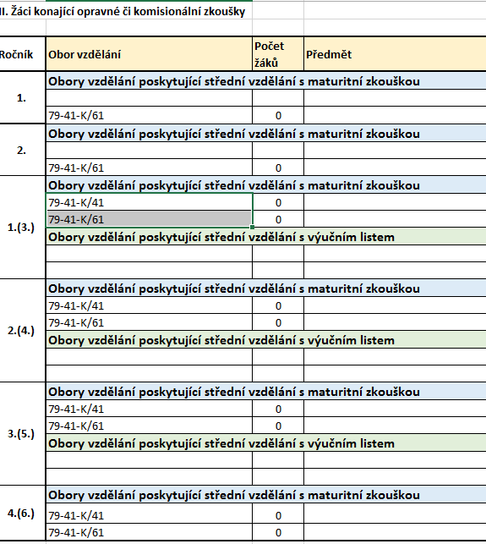

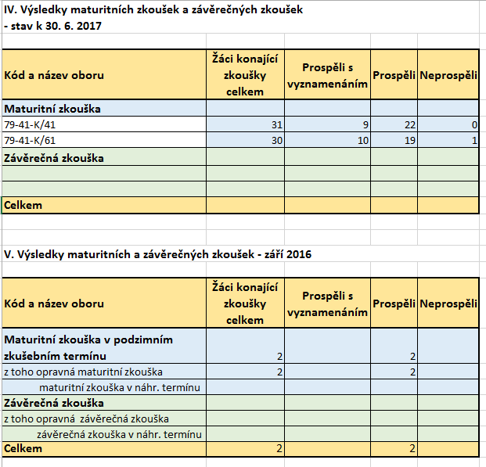

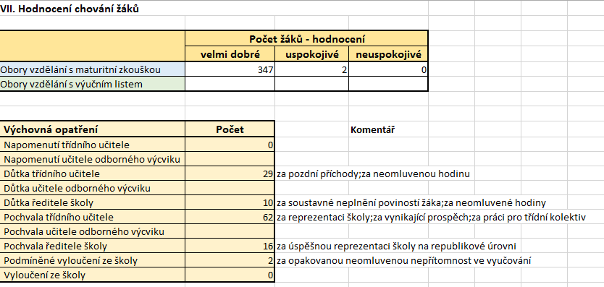

Část VI.

Údaje o provedených inspekcích Českou školní inspekcí

Ve školním roce 2016/17 neproběhla ve škole žádná kontrola ČŠI.

Školní vzdělávací program

Od 1.9.2009 se ve škole vyučuje dle školního vzdělávacího programu s motivačním názvem „Od tradic minulosti přes úsilí v současnosti k úspěchům budoucnosti“.
Obory jsou ve škole 3 : Gymnázium - všeobecné (čtyřletý obor vzdělávání)
Gymnázium - všeobecné (šestiletý obor vzdělávání)

Učební plány oborů

Jsou uvedeny v přehledových tabulkách podle jednotlivých oborů a ročníků.

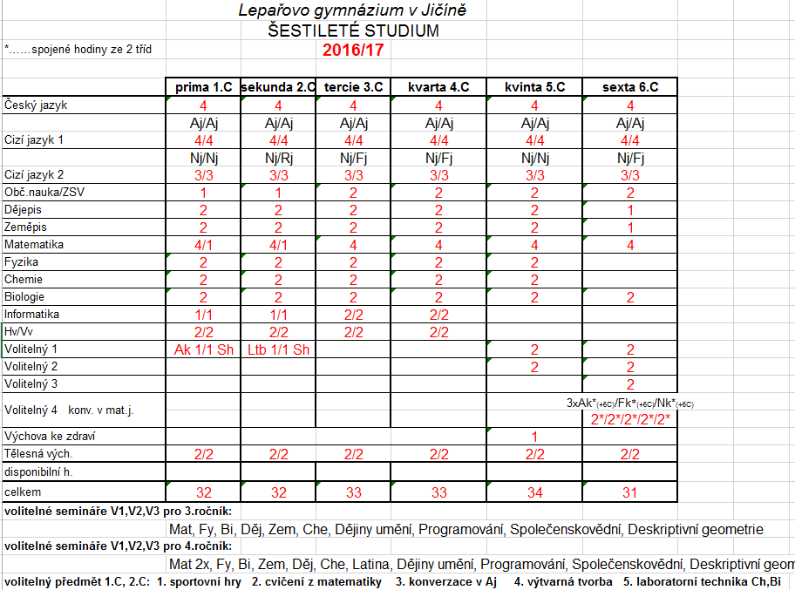
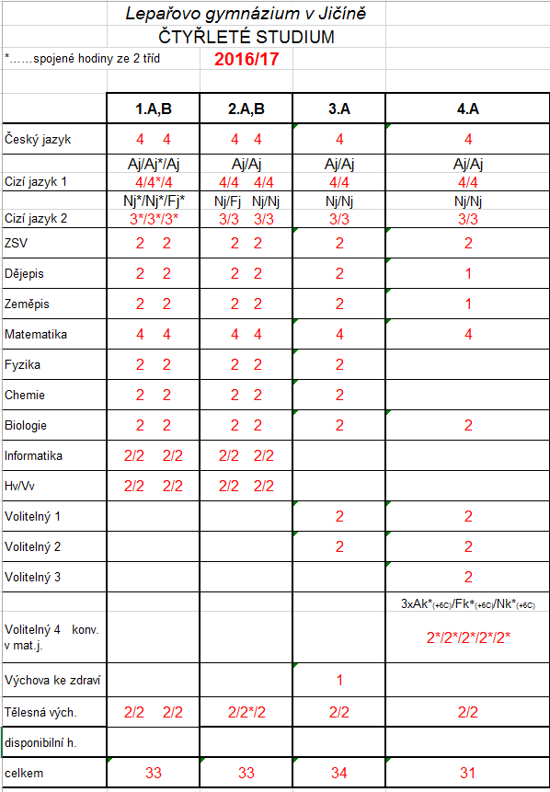

Maturity a přijímací zkoušky

Všichni žáci posledního ročníku našeho gymnázia zvládli písemné testy společné části i profilovou část státní maturitní zkoušky. V jediném případě opakoval v září maturant ústní zkoušku z českého jazyka společné části maturitní zkoušky. Zdárně nakonec maturitu absolvovalo všech 62 maturantů. Již šestým rokem si tak škola drží mimořádně vysokou úspěšnost maturitních zkoušek. V oficiálních přehledech jednotlivých předmětů uveřejněných na www.novamaturita.cz patří naše gymnázium svými výsledky opět mezi nejúspěšnější střední školy Královéhradeckého kraje. Se školou dlouhodobě spolupracuje společnost CERMAT. Lepařovo gymnázium je spádovou školou pro konání podzimního termínu písemných zkoušek uchazečů ze škol bývalého jičínského okresu.
Absolventi našeho gymnázia potvrdili své studijní předpoklady i úspěšným složením přijímacích zkoušek na vysoké školy. Většina studentů volila školu s výrazným převisem zájemců o studium. Pokračuje tak trend výběru prestižních vysokých škol, na kterých drtivá většina absolventů v přijímacím řízení uspěla. Ve vztahu k trhu práce by měl být potěšující fakt, že vysoký počet absolventů nastupuje do technických a přírodovědných oborů.
Mgr. Petr Špicar, výchovný poradce
Typ školy | Počet přijatých
Technické obory, ČVUT | 15
Ekonomické obory | 5
Práva | 5
Matematika, fyzika | 2
Psychologie, sociální vědy | 5
Přírodní vědy, zemědělské obory | 10
Umělecké obory | 2
Medicína, farmacie | 6
Studium v zahraničí | 3

Výchovné poradenství

Ve školním roce 2016/17 byla práce v rámci výchovného poradenství rozdělena mezi dva vyučující - P. Špicara a H. Zikmundovou. První se zaměřuje na profesní poradenství, tedy pomoc při výběru vysokých škol (předávání nabídek, organizace setkání se zástupci VŠ, informace o dnech otevřených dveří…). Činnost výchovné poradkyně se zaměřuje na mladší ročníky. Práce zahrnuje pomoc při volbě seminářů ve 2.a 3.ročníku, rady jak se učit pro začínající žáky, organizace třídních akcí se zaměřením na vztahovou tématiku. Výchovní poradci jsou také nápomocni i při řešení občasných výchovných či prospěchových problémů, které řeší s žáky nebo jejich rodiči. Ve škole byla pro potřeby výchovného poradenství zřízena samostatná konzultační místnost.

Prevence sociálně-patologických jevů
V průběhu školního roku 2016/17 v oblasti prevence sociálně patologických jevů byla realizována řada aktivit s cílem zabránit rizikům souvisejících se sociálně patologickými jevy.
Druhý týden v září proběhl program primární prevence v rámci dvoudenního kurzu pro studenty primy, 1.A a 1.B. Garantem byli třídní učitelé, školní preventista a výchovný poradce. Veškeré aktivity byly směřovány k formování atmosféry ve třídě, toleranci k druhým, nutnosti si pomáhat, umět pomoc žádat i přijímat a neposuzovat druhé podle vnějších, viditelných, nýbrž charakterových vlastností. Místem konání tohoto adaptačního kurzu pro třídu 1.C bylo Benecko a pro studenty prvních ročníků chata Javorka v Peci pod Sněžkou. Ve spolupráci s Policií ČR v Jičíně pro žáky 2.C proběhla přednáška o trestní odpovědnosti mládeže a třída 1.C absolvovala cílenou informační besedu na téma Kyberšikana , zaměřenou na rizika sdělování a zveřejňování osobních údajů a navazování kontaktu s neznámými lidmi prostřednictvím internetu. Dlouhodobě také pokračuje spolupráce s Oblastní charitou v Jičíně v dobrovolnickém programu Pět P, kdy studenti se jako dobrovolníci zapojují do aktivit s dětmi v rodinách, u seniorů i dalších skupin lidí, kteří potřebují pomoc druhého.Pro studenty vyšších ročníků v rámci výchovy ke zdravému životnímu stylu, byly zařazeny přednášky na téma Vakcinace a rizika epidemických chorob, Hygiena sexuálního života, antikoncepce a celosvětového nebezpečí AIDS.Řada studentů se v průběhu roku aktivně zapojila při pomoci potřebným v nízkoprahovém klubu EXIT a v neziskové organizaci Apropo. Mgr. Iva Benešová, preventista SPJ

Autoevaluace
I ve školním roce 2016/17 probíhaly ve škole aktivity týkající se procesu autoevaluace (sebehodnocení) školy. Ve škole proběhlo v rámci těchto činností celostátní testování žáků devátých tříd, škola si také objednala a zrealizovala srovnávací testování žáků prvních. ročníků. Za dva roky absolvují stejní studenti testování znovu a ukáže se přidaná hodnota. Vedení školy rovněž zadávalo a zpracovalo vlastní dotazníky týkající se atmosféry ve škole i kvality jednotlivých předmětů. Potěšující je i v tomto školním roce fakt, že drtivá většina výsledků vychází pro školu i pedagogy mimořádně příznivě.

Informační systém Lepařova gymnázia Škola zajišťuje informovanost rodičů i samotných studentů cestou moderních technických prostředků. Již osmým rokem funguje přehled o všech známkách i aktivitách školy prostřednictvím internetového informačního systému přístupného na adrese is.gymjc.cz. Systém využívá program „Bakaláři“, který umožňuje zápis známek, omlouvání i komunikaci mezi vyučujícími a rodiči. Vladimír Horčičko, správce IT

Rekonstrukce a investice

Školní rok 2016/17 provázela další fáze rekonstrukce budovy. Díky prostředkům získaným od zřizovatele se výrazným způsobem zlepšila kvalita školního prostředí. Vedle finančních prostředků od zřizovatele byla část prostředků na estetické úpravy budovy získána od Spolku rodičů a přátel při Lepařově gymnáziu. Rekonstrukce rozvodů vody a kanalizace. V průběhu léta a podzimu 2016 pak byla realizována kompletní výměna rozvodů vody a kanalizace, včetně obkladů a sanitární keramiky. Akce s náklady přesahujícími 2,4 mln. Kč zásadním způsobem zlepšila estetické i hygienické podmínky ve třídách a sociálních zařízeních. Akce financovaná z prostředků zřizovatele byla dokončena dle plánu na počátku října 2016. Výměna a údržba oken budovy. V období října až prosince 2016 proběhla také výměna oken budovy (směrem do zahrady a dvora gymnázia). Nádherná dřevěná okna prošla vzhledem k charakteru objektu (kulturní památka) schválením památkáři. Novější okna v čelní frontě (směrem do Jiráskovy ulice) pak prodělala opravy, nátěry a náhradu těsnění a kliček. Obě akce představovaly náklady dosahující 3 mln. Kč. Akce financovaná z prostředků zřizovatele bude dokončena dle plánu v prosinci 2016.
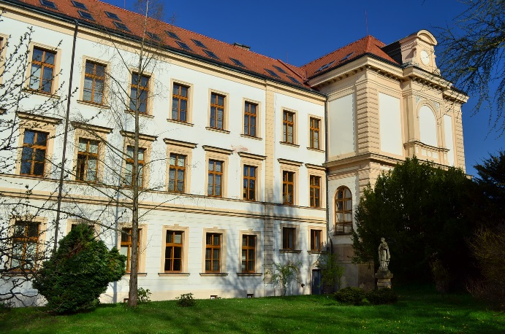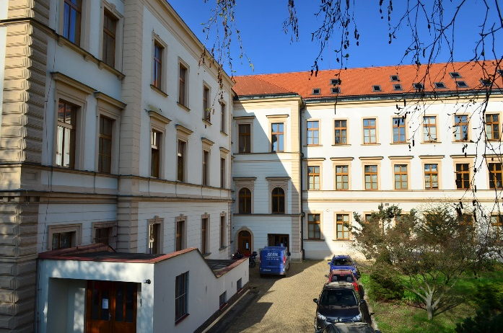
Modernizace vybavení učeben a šaten. Pokračuje zlepšování vybavování tříd nábytkem a výukovou technikou. Díky finančním prostředkům z několika zdrojů byly dovybaveny všechny učebny školy didaktickou technikou (dataprojektory nebo interaktivní tabule, ozvučení, počítače ve třídách). V závěru školního roku pak byly pořízeny sady nových lavic (3 třídy byly tak zařízeny zcela novým nábytkem) a vzhledem k nárůstu počtu žáků školy byly pořízeny i další nové šatní skříňky.
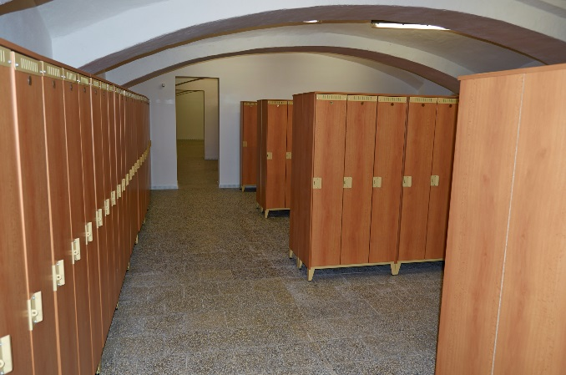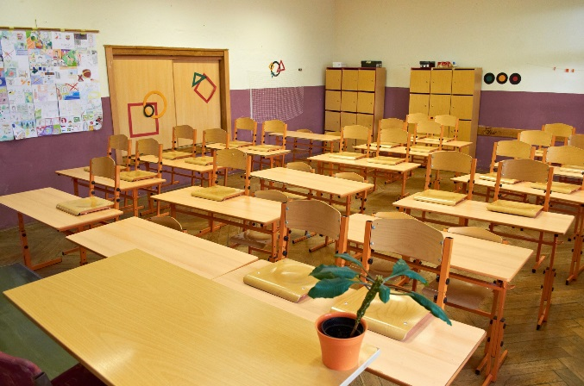
Projekty

Projekt: Šablony 2

V závěru školního roku naše škola zpracovala o připravila k podání žádost o poskytnutí finančních prostředků z Operačního programu VVV EU ve výši 261 000,-. Ty budou využity v souladu s projektem na tandemovou výuku, výchovné a kariérní poradenství a podporu žáků se vzdělávacími problémy.
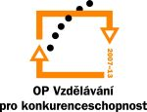
Mezinárodní setkání mládeže v Potugalsku
Město Jičín se podílí na projektu Mezinárodního setkání mládeže partnerských měst. Tento projekt začal v roce 2009 v německém Erbachu, a to v rámci cyklu mezinárodních setkání. Letos projekt pokračoval v srpna v portugalském městě Ansiao.
Na setkání se sjelo na 60 zahraničních účastníků, studentů ve věku 16 až 18 let, včetně jejich pedagogického doprovodu. Z České republiky přijeli studenti z jičínského Lepařova gymnázia, Masarykovy obchodní akademie a Střední průmyslové školy. Pro účastníky letošního setkání byl připraven bohatý týdenní program. Akce přispěla k prohlubování spolupráce mezi partnerskými městy a odbourání různých bariér mezi jednotlivými národy. Hlavním cílem tohoto projektu je tedy podpořit spolupráci se zahraničními městy, navázat nové vazby a posílit stávající kontakty.

Spolupráce s Cambridge zkouškovým centrem a jazykové zkoušky FCE
Ve školním roce 2016/2017 pokračuje spolupráce s Cambridge zkouškovým centrem v Hradci Králové, jehož jsme od ledna 2014 partnerskou školou. Tato spolupráce přináší našim studentům řadu výhod. Jednou z nejvýraznějších je nižší cena přípravných kurzů i cambridgeských zkoušek, které zkouškové centrum organizuje ve všech úrovních dle jednotného evropského referenčního rámce jazyků (úroveň A2 – C2). Zkoušky mají doživotní platnost, jsou uznávané v mezinárodním měřítku i řadou českých institucí a vysokých škol, což je pro studenty výhodné při přijímacím řízení nebo při výměnných studijních programech: Zkouška PET (Preliminary English)– úroveň B1, zkouška FCE (First Certificate English) – úroveň B2 ,Upper-Intermediate, CAE (Cambridge Advanced English) – úroveň C1 . V loňském školním roce byl opět s podporou Cambridge zkouškového centra v Hradci Králové otevřen přípravný kurz ke zkouškám na úrovní B2 pro studenty 3.a 4. ročníků pod vedením pedagogů našeho gymnázia – Mgr. Hlavové a Mgr.Matějkové, které fungují jako lektorky. Kurz probíhal od ledna do června v rozsahu dvaceti 90-ti minutových lekcí. Na základě výsledků se většina studentů rozhodla pro složení zkoušky na úrovni B2 – FCE.
Lektorka kurzu Mgr. Dana Hlavová
Partnerské školy Lepařova gymnázia

I ve školním roce 2016/17 existuje v různé formě či podobě spolupráce LG a zahraničních škol. S německým gymnáziem probíhá tradiční studentská výměna, oživit dříve velmi intenzivní spolupráci plánuje škola s gymnáziem ve slovenském Martině.

Partnerské a spolupracující školy : Gymnázium V. P.Tótha, Martin - - http://www.gymmt.sk

Christian-von-Dohm-Gymnasium Goslar - - http://www.cvd-gs.de

Valmieras Valsts Gimnázija - - www.vvg.edu.lv

Kalsbeek College Woerden - - www.kalsbeek.nl

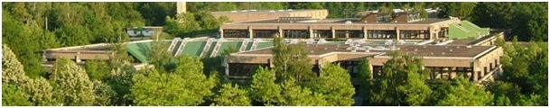 Goslar

Martin

Valmiera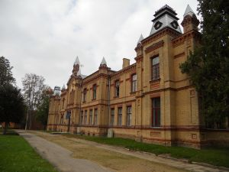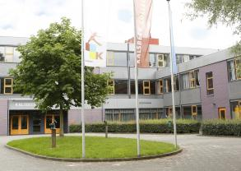Woerden
Zahraniční aktivity a zájezdy

Poznávací zájezd do Francie 28.5 – 2. 6. 2017

Program již tradičního zájezdu pro zájemce z řad studentů vyššího gymnázia byl upraven vzhledem k soudobé neklidné situaci v Evropě. Program původně koncipovaný pro zájemce o umění, tedy zaměřený na hlavní umělecké sbírky v muzeích a galeriích Paříže, byl omezen na dva dny, ale nově byla v programu Normandie a tematika 2. světové války – vylodění spojenců – D – day.V Paříži jsme navštívili Louvre, Musée Orsay, Montmartre, Notre Dame, latinskou čtvrť, Shakespearovo knihkupectví, … a samozřejmě Eiffelovu věž. Rozhodně musím připomenout nezapomenutelný zámek Versailles a jeho úchvatné zahrady. V Normandii byla působivá místa a expozice věnované D – day. Asi nejmrazivějším zážitkem byl hřbitov amerických vojáků, kteří při vylodění padli.S časovým odstupem se většina účastníků shodla na tom, že nejkrásnější dojmy zanechala návštěva Mont Saint Michelle. Zájezd připravily D.Gottliebová, M. Skřivánková a J. Kasková. Hlavním organizátorem a výborným průvodcem byl již tradičně M. Vávra. Zájezdu se účastnili 43 studenti, jejich reflexe byly velmi pozitivní. . Mgr. Dana Gottliebová, vyučující VV
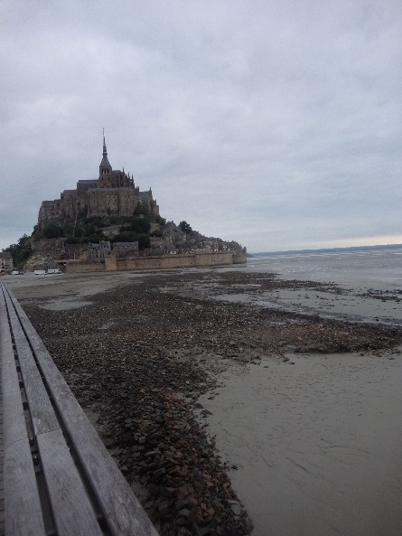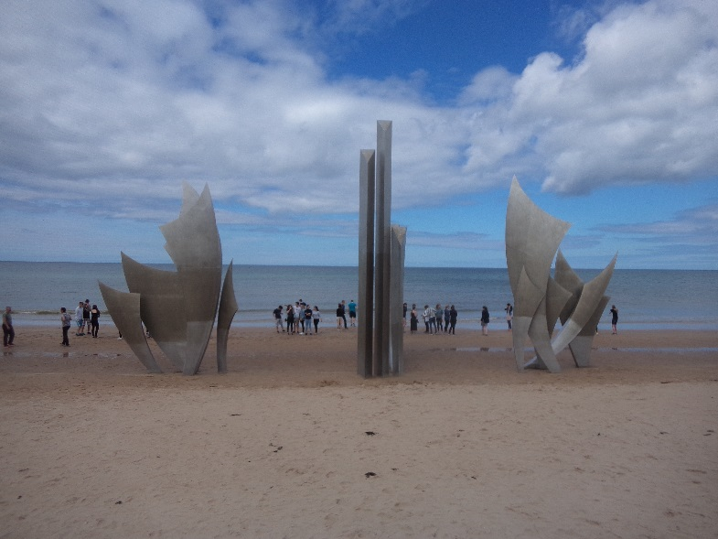
Kulturní akce

Stejně jako v předchozím školním roce se vyučujícím českého jazyka podařilo realizovat záměr navštívit s každou třídou divadelní představení související s látkou literatury příslušného ročníku. Představení Divadla Různých Jmen Praha Bílá nemoc zhlédli žáci 4.A, 6.C, 3.A, 5.C, 1.A, 1.B, 3.C, v Městském divadle Mladá Boleslav žáci 2.A, 2.B a 4.C viděli představení Souborné dílo Williama Shakespeara ve 120 minutách, dále k 80. výročí narození V. Havla žáci 3.A, 5.C, 4.A a 6.C navštívili představení Antiwords (Spitfire Company Praha). Žáci primy a sekundy v jičínském Masarykově divadle zhlédli vystoupení ZUŠ Lomnice nad Popelkou Z muzikálu do muzikálu.Kromě tohoto žáci využívali každoročního divadelního předplatného Městského divadla Mladá Boleslav, které nabízelo jako obvykle pět žánrově různých představení: dramatizaci Puškinova románu Evžen Oněgin, muzikál Kabaret, komedii Byl to skřivan, pohybovou grotesku Na hlavu a představení Souborné dílo Williama Shakespeara ve 120 minutách. Pro zájemce byl dále uspořádán zájezd do Stavovského divadla na Shakespearova Othella. Žáci vyššího gymnázia navštívili filmové představení Bratříček Kryl.
V rámci festivalu Jičín město pohádky vystoupila 2.C s vlastní dramatizací několika balad Erbenovy Kytice. Mgr. Hana Hendrychová, předsedkyně komise ČJ
Divadelní představení v angličtině
Dne 7. prosince k nám zavítala divadelní společnost The Bear Educational Theatre. Tato společnost se zaměřuje na zábavnou výuku anglického jazyka prostřednictvím interaktivních divadelních her. Pro nižší i vyšší ročníky byla připravena představení odpovídající jejich jazykové úrovni. Obě s vánoční tématikou, což příjemně dotvořilo předvánoční atmosféru.
Mgr. Dana Hlavová, předsedkyně komise cizích jazyků

Hudební pořady
Během školního roku se konalo v aule školy několik hudebních programů. Nejvýraznější byla tradiční návštěva Muzea hudby v Praze. Hudebně byla také zabezpečena imatrikulace a slavnostní předávání maturitních vysvědčení. Mgr.Šárka Lisá, vyučující HV

Akce z činnosti Výboru SRP při LG : Maturitní ples Lepařova gymnázia. Za tradičně velkého zájmu rodičů, absolventů i současných studentů se v pátek 17. února v kulturním domě ve Valdicích konal maturitní ples naší školy. Po zdárném zahájení proběhlo tradiční šerpování maturantů, na oficiální společenskou část navázalo vystoupení maturitních tříd. I letos všechny tři třídy připravily velkolepou podívanou. K tanci i poslechu hrála skupina EGO, malý sál „okupovala“ diskotéka. Nechyběla ani soutěž o ceny. Poděkování patří pořadatelům z řad Výboru sdružení rodičů a přátel LG, kteří se zasloužili o zdárný průběh akce.

Setkání u příležitosti narozenin význačného absolventa Význačný absolvent a věhlasný historik prof. Robert Kvaček oslavil v závěru června 85. narozeniny. Z iniciativy dr. Evy Bílkové s Okresního archívu a ve spolupráci s prorektorem FF UK Praha prof. Martinem Kovářem (rovněž absolventem školy) uspořádalo naše gymnázium 29.června 2017 společenské setkání k této příležitosti. V aule školy se vystřídaly desítky gratulantů. Mnozí z nich patří k věhlasným historikům a odborníkům v dalších humanitních vědách.

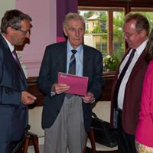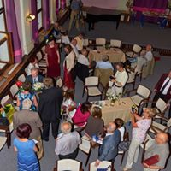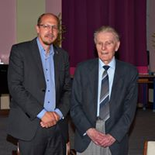

Charitativní aktivity

Již tradičně se studenti gymnázia účastnili prodejních charitativních akcí známých na veřejnosti pod názvy Srdíčkové a Sluníčkové dny. Sbírky organizuje občanské sdružení Život dětem a nadační fond pro opuštěné děti Rozum a cit. Akce se konají čtyřikrát ročně, formou pouličního prodeje drobných předmětů. Účastní se vždy skupina studentů, kteří prodanými předměty získávají prostředky na dobrou věc. Prostředky jsou určeny pro nemocné děti, pro zdravotnické potřeby, pro podporu opuštěných dětí a pěstounských rodin i pro děti které potřebují speciální léčbu, pomůcky a léky. Mgr. Jiří Šimánek, koordinátor charitativních akcí

„Svačinárium“

Ve středu 19. 10. se na Lepařově gymnáziu konal další ročník již tradičního Svačinária. Letos se ho ujali studenti 4. C a více než čtrnáctitisícový výtěžek věnovali místní neziskové organizaci APROPO.Do projektu se zapojili opravdu všichni. Díky ochotné spolupráci a schopnému a pohotovému fungování celé třídy proběhlo všechno skvěle. Už od první přestávky ze stolů rychle mizely připravené sladké i slané pochoutky s tím, jak houfy studentů všech tříd navštěvovaly občerstvovací centrálu. Pod různorodými tácy postupem času prosvitly bílé ubrusy a celou kvartu velmi potěšilo, že veškeré produkty, které připravila, nezamířily zpátky do tašek, ale prodaly se pro dobrou věc.
Společnými silami bylo vybráno rekordních 14 534 Kč. Tato částka bude slavnostně předána na benefiční akci APROPA a bude využita pro zlepšení života pro handicapované mladé lidi. Kvartáni také rádi využijí nabídku APROPO navštívit a na vlastní oči se přesvědčit o tom, jak budou peníze využity a co všechno pracovníci tohoto zařízení pro své klienty dělají.

Studenti kvarty, organizátoři akce
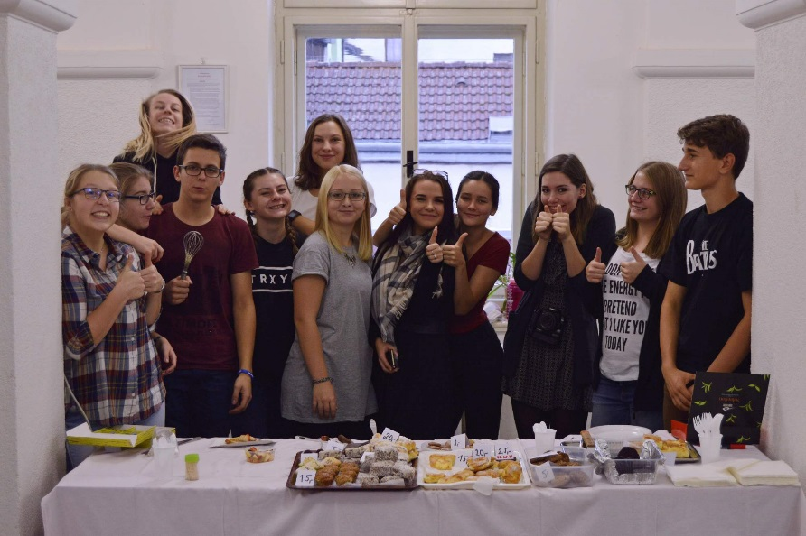

Aktivity předmětových komisí
Humanitní obory, společenské vědy

Během školního roku se uskutečnila řada akcí doplňujících výuku dějepisu i základů společenských věd. Všechny svou náplní přispěly k vytváření právního vědomí studentů. K tradičním akcím patří přednášky paní doktorky Marie Neudorflové, pracovnice Masarykova ústavu Akademie věd, pro žáky primy a sekundy byly určeny besedy, připravené Policií ČR, praktickým přínosem je již tradiční program návštěv soudních líčení. V období začátku školního roku je pak tradiční akcí návštěva Archeoparku ve Všestarech.

Exkurze do Všestar

Dne 13. října třídy 1A a 1B (a 10. října třída 3C a seminář z dějepisu) zavítaly do Archeoparku ve Všestarech. Po hlavní přestávce všichni společně s panem učitelem Bažantem a paní učitelkou Gottliebovou nasedli do autobusu a vyrazili. V archeoparku jsme se rozdělili na dvě skupiny a každá třída si pozorně vyslechla zajímavé vyprávění o pravěku. V první části exkurze jsme se dívali na krátké filmy, například o stavění pravěkého domu a poté si společně s průvodkyní prohlédli vnitřní expozici. Ve druhé části exkurze, která byla venku, jsme obdivovali pravěké stavby, dlouhý dům a ti zručnější z nás si zkusili mletí obilí nebo sekání pravěkou sekyrou. I přes lehce nepříznivé počasí si exkurzi všichni užili.
Studenti.- účastníci akce

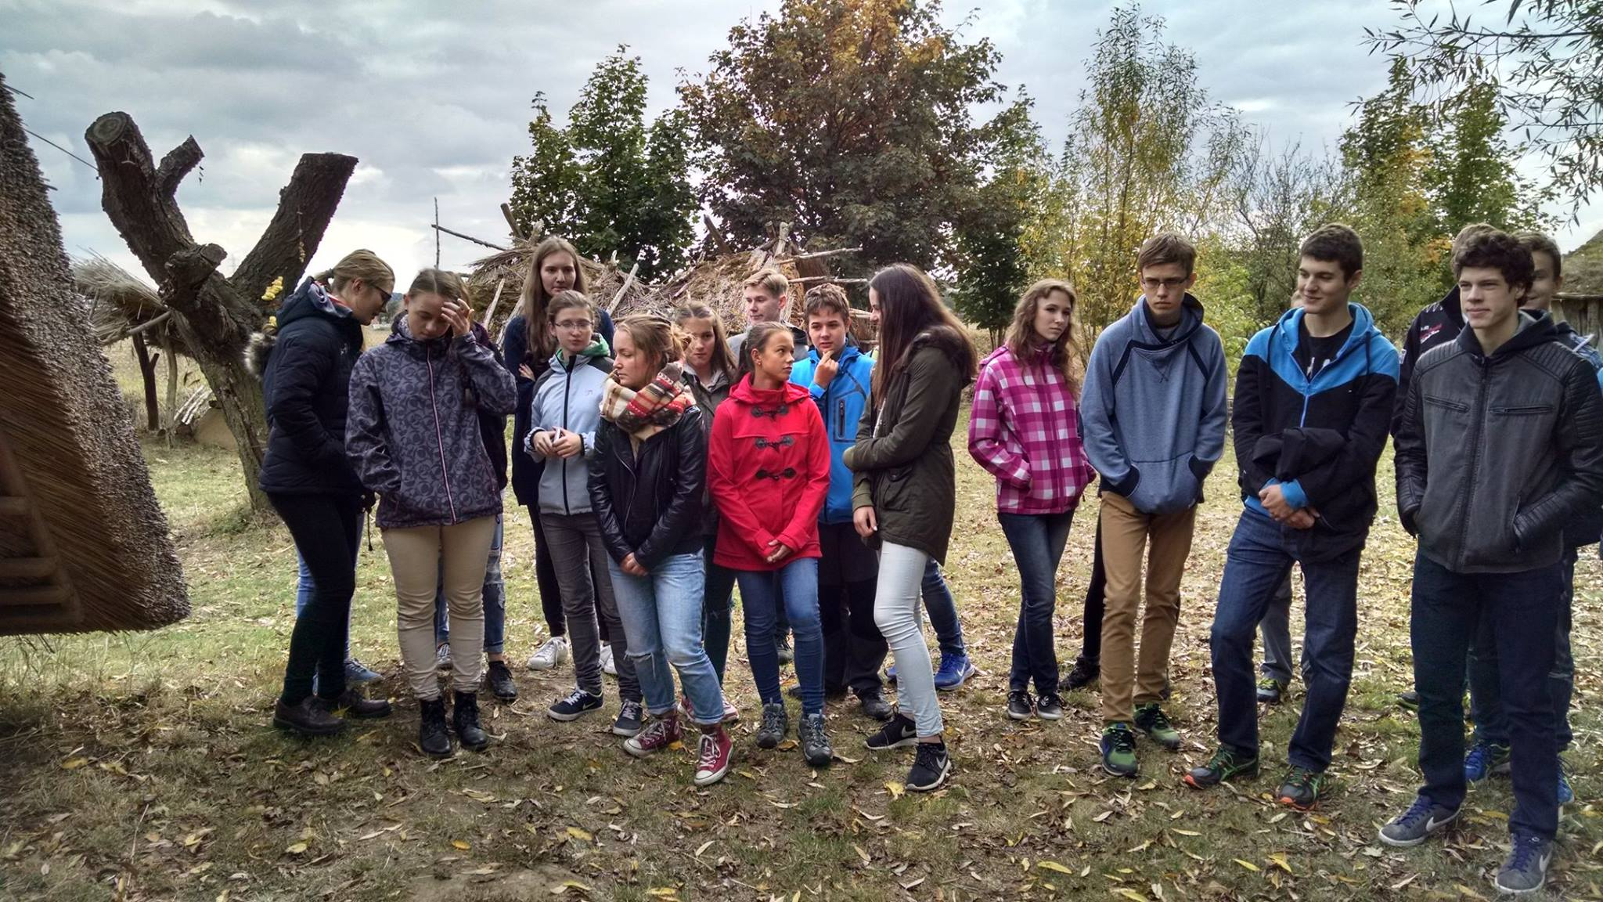

Návštěva krajského soudu
Více než šedesát studentů 3.A, 5.C a společenskovědního semináře se 20. září vydalo do Hradce Králové. Cílem jejich cesty bylo soudní líčení ve věci zločinu pokusu o vraždu. V soudní síni se také chtěli přesvědčit, jestli vše, co se dověděli v hodinách práva, opravdu funguje i v praxi. V průběhu líčení však došlo k zásadní změně. Na základě výpovědi obžalovaného, svědků i soudních znalců v oboru psychologie a psychiatrie soud překvalifikoval skutkovou podstatu činu a rozhodoval o trestu za těžké ublížení na zdraví. Viník tak nakonec odcházel od soudu spokojen s podmíněným výkonem trestu na horní hranici sazby. Spokojeni byli i studenti, protože mohli nahlédnout do prostředí, kam se nedostanou každý den, a ti, kteří do budoucna uvažují o kariéře právníka, možná získali přesnější představu o této profesi. Studenti.- účastníci akce

Studentské volby
V druhé polovině září, dva týdny před oficiálními volbami do krajských zastupitelstev, se i naše škola zapojila do projektu „Studentské volby“ organizace Člověk v tísni. Možnosti vybrat si z oficiálních kandidátů využila více jak třetina našich studentů a studentek.
V celé republice se do projektu zapojilo 254 středních škol (v Královéhradeckém kraji 12, z toho 6 gymnázií).

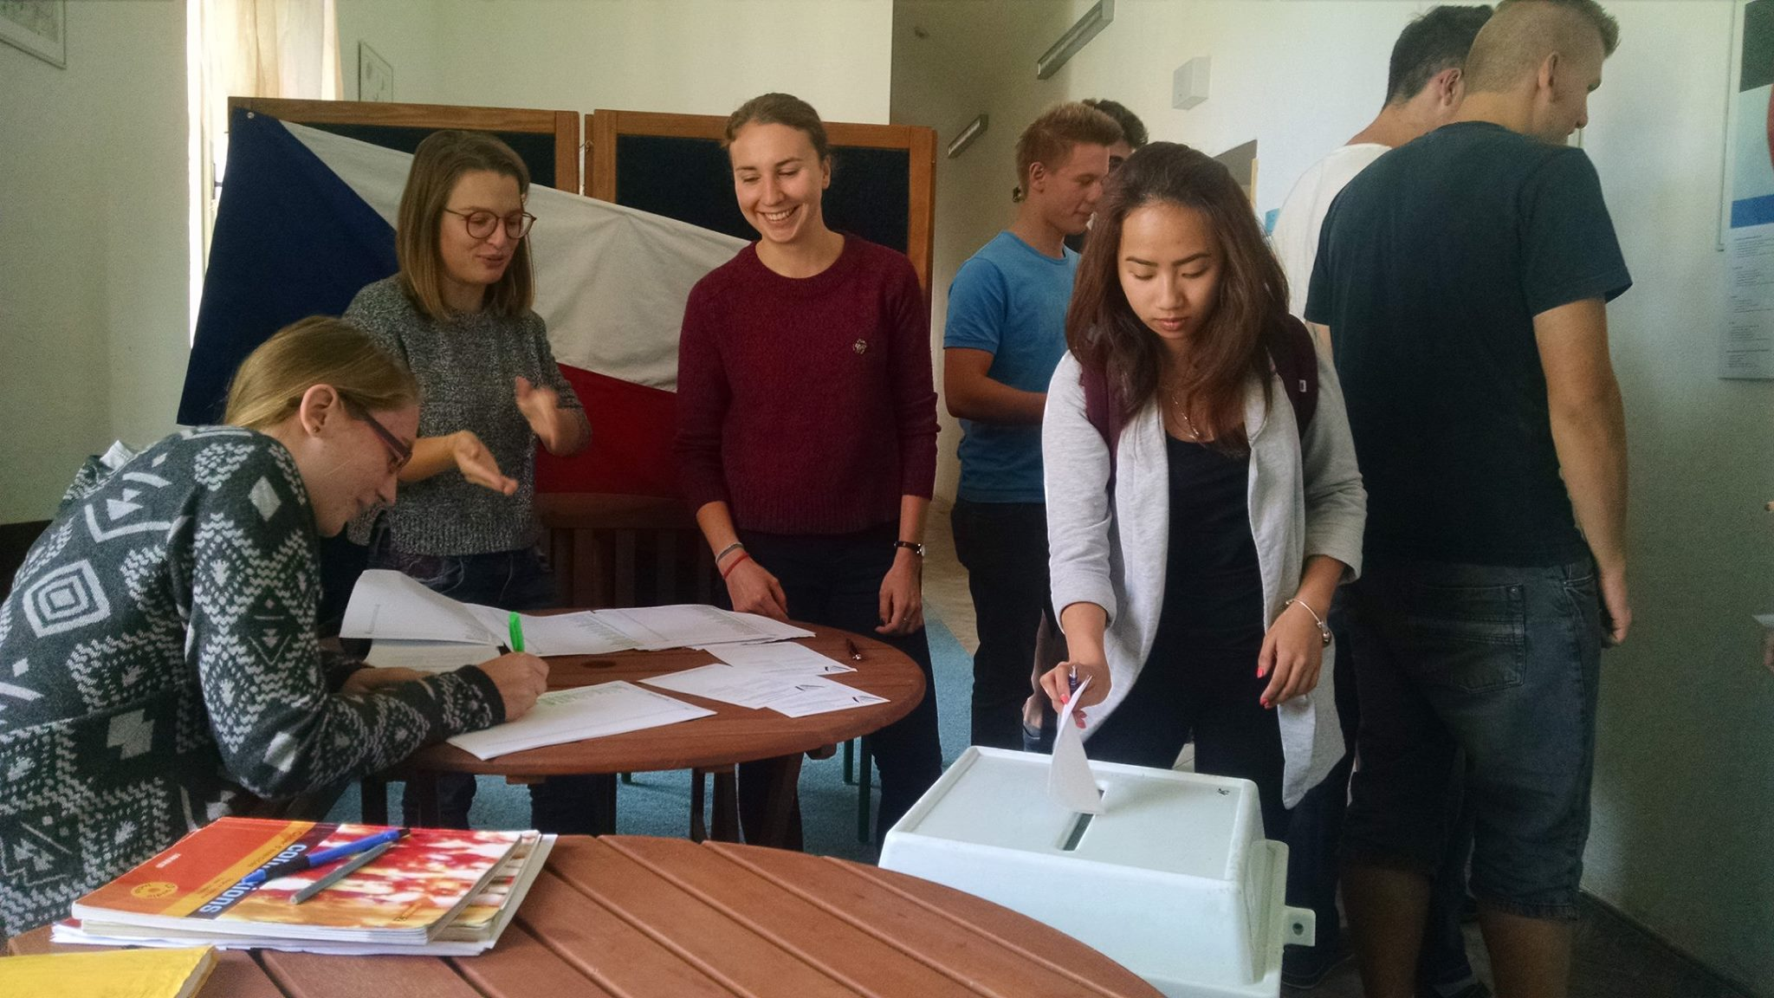
Slavnost dne studentů 16. 11. 2016
Jako připomenutí událostí 17. listopadu 1989 proběhla v naší škole již tradičně komponovaná akce s několika programy. V rámci akce se studenti na závěr programu sešli na Valdštejnově náměstí.

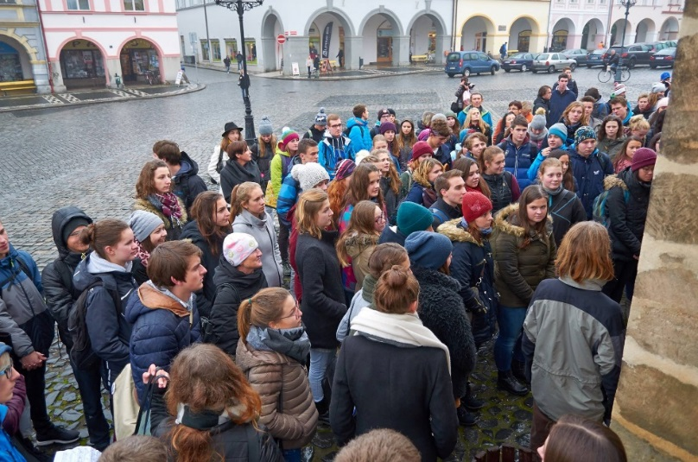

Beseda o Vladimíru Vochočovi a ceně Spravedlivý mezi národy

Dne 6. 2. pro vybrané ročníky našeho gymnázia uspořádala dr. Terezie Dubinová přednášku na téma Spravedlivý mezi národy. Ve dvouhodinovém bloku nám paní doktorka představila vybrané „Spravedlivé“ a krátce nás seznámila s jejich často pohnutými životními osudy. Na nevšedních životních příbězích neobvyklých osobností, které se nebály konat dle svého nejlepšího svědomí a vědomí, a to i navzdory nepřízni doby, jsme se mohli na problematiku holocaustu, druhé světové války a poválečné repatriace podívat z neobvyklého úhlu pohledu – a to jak očima onoho hrdiny či oběti, tak očima agresora. Přednáška byla pro studentky a studenty velmi obohacující a bezpochyby aktuální. Studenti.- účastníci akce

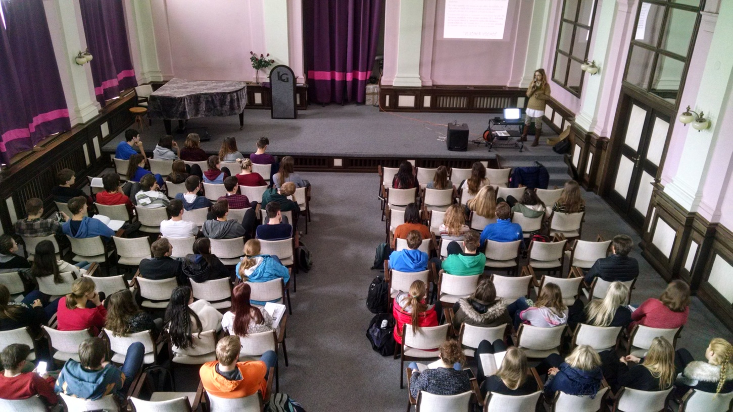

Vánoce 2016
Ve čtvrtek 22.12. se na naší škole konal „Vánoční den“. Každá třída si mohla připravit vlastní program nebo pozvat nějakého zajímavého hosta. Celý den byl velmi zajímavý a pestrý. Besedy, ochutnávky vánočního cukroví, psaní dopisů, zpívání koled i diskotéka se Santa Clausem. Celé Vánoce na LG začaly Během za betlémskou hvězdou, kterého se zúčastnili všichni sportovci i nesportovci, kteří měli zájem se hned po ránu pěkně protáhnout. Pozvání na besedu od 4.A přijal skvělý Dominik Feri, který studenty a učitele oslovil a pobavil. Druhá beseda byla s bývalým studentem gymnázia Lukášem Pickem, který nás obohatil svou zkušeností z vojenské mise v Afghánistánu. Po celé dopoledne psali studenti dopisy na pomoc lidem, kteří ji potřebují, a tento rok se poslalo přes 230 dopisů, za což Amnesty International velmi děkuje. Vánoční akce probíhala v příjemné atmosféře a všichni si ji velice užili.

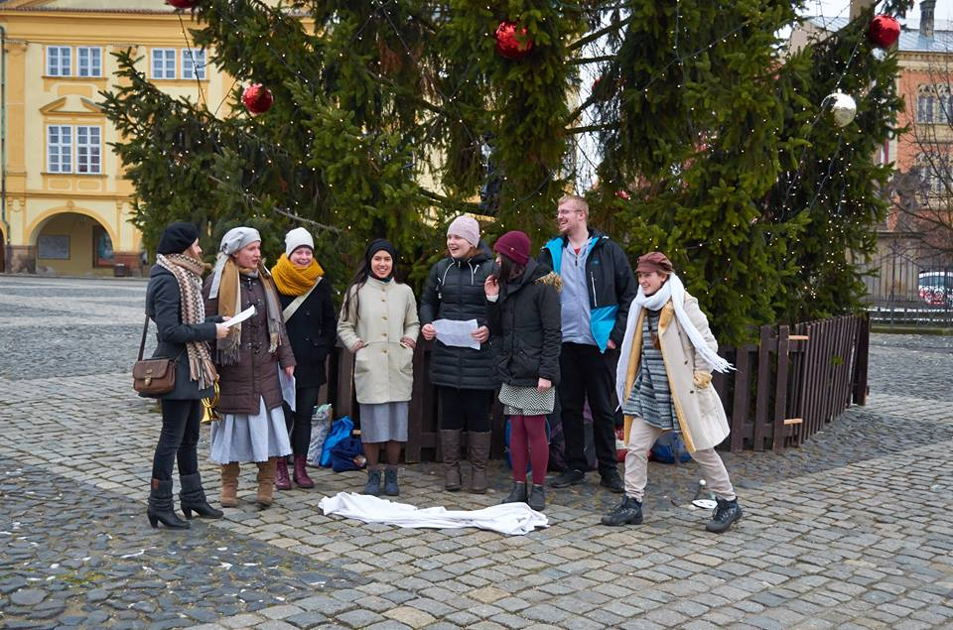

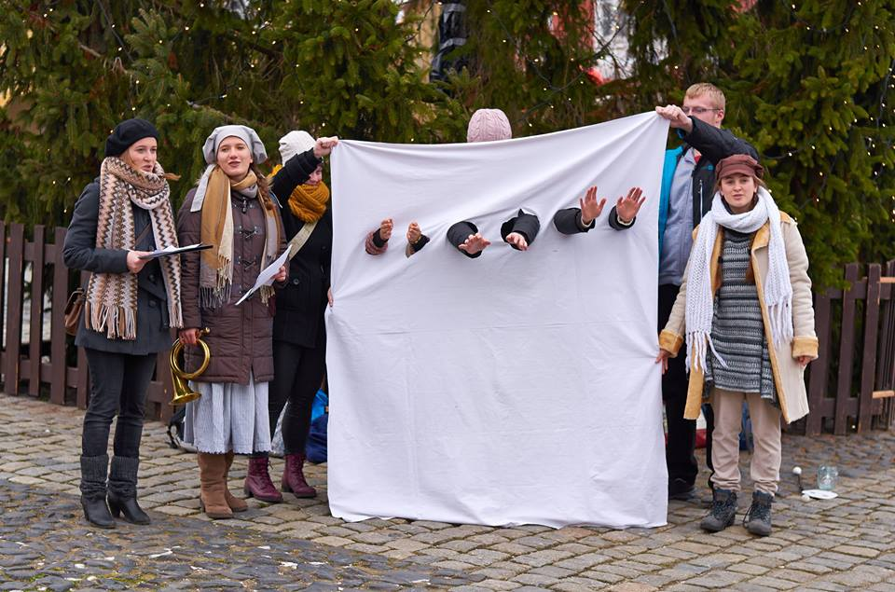
Exkurze estetické výchovy
Ve školním roce 2016/17 jsme pro studenty již tradičně připravily exkurzi na závěr studia estetických oborů– tedy pro druhé ročníky. V prvním termínu se zájezdu do Prahy účastnili studenti kvarty a semináře dějin umění. Výtvarníci navštívili časovou výstavu Umění 60. let v Čechách v galerii Medy Mládkové v Sovových mlýnech. Při komentované procházce Prahou si prohlédli novodobé architektonické památky. Studenti 2.A a 2.B navštívili expozici umění XX. st. v Národní galerii – Veletržním paláci. V obou termínech měli hudebníci jako hlavní bod programu návštěvu Muzea hudby.

Přírodní vědy

V rámci výuky ve školním roce 2016/17 proběhla řada akcí. Pro studenty jednotlivých ročníků byly připraveny různé exkurze a odborné přednášky. Žáci primy navštívili planetárium v Hradci Králové, žáci sekundy se účastnili geologické exkurze na Čeřovce a po okolí Jičína. Žáci si zde mohli vyzkoušet práci s geologickým kladívkem pod odborným vedením a byli motivování použít získané vědomosti v praxi. Vybraní studenti se účastnili projektu Cesta do hlubin studia chemie na PřF UK, kde si vyzkoušeli různé experimenty, vyslechli si odborné přednášky od světově uznávaných odborníků o novinkách v oblasti nanotechnologie, farmakologie, 3D tisku aj. Žáci druhých ročníků a kvarty navštívili Den otevřených dveří VŠChT, kde se blíže seznámili s využitím chemie v praxi.
Mgr. Veronika Košťáková, předsedkyně komise Bi-Ch

Lepařovo gymnázium Jičín = Fakultní škola Přírodovědecké fakulty Univerzity Karlovy

Úspěchy studentů

Mimořádnou osobností z řad studentstva se jeví Anna Sedláčková. Po loňském celostátním vítězství v SOČ (středoškolská odborná činnost) i letos bojovala o nejvyšší příčky. S prací „ Mezi tradicí a úplnou sekularizací – pohled do historie židovského triviálního školství na příkladu židovských škol“ obsadila první místo v okrese a kraji a druhé pak v celostátním finále. Že se již zcela zásadně etablovala v odborných historických kruzích dokládají i dvě prestižní ocenění. Anička získala Cenu Učené společnosti akademie věd a ocenění „Česká hlavička“, což je studentská obdoba vědecké ceny Česká hlava.

Olympiády a soutěže

Ve školním roce 2016/ 17 se více než stovka žáků školy zúčastnila některé z olympiád. Každá z předmětových komisí organizovala za své předměty školní kola, často i ve více věkových kategoriích. Více než 60 studentů se účastnilo okresních kol. I tady byli mnozí úspěšní a postoupili do krajského a dokonce i do republikového kola. Lepařovo gymnázium pořádalo i několik okresních kol soutěží (biologie a zeměpis).

Olympiáda z matematiky :
kategorie Z8: Šohaj Petr 1.-2.místo v okresním kole
Plocek Ondřej 1.-2..místo v okresním kole

Fyzikální olympiáda:
kategorie F: Šohaj Petr 2.-3..místo v okresním kole
kategorie D: Štěpánek Václav 1..místo v okresním kole
3. místo v krajském kole

Olympiáda českém jazyce
kategorie středních škol: Černeková Lucie 1.místo v okresním kole
Rychtera Ivan 3..místo v okresním kole

Olympiády v anglickém jazyce:
kategorie IIB : Urbánek Filip 1.místo v okresním kole
kategorie III.A (SŠ) Jenčková Lenka 2. místo v okresním kole

Olympiády v německém jazyce:
kategorie IIB : Urbánek Filip 1. místo v okresním kole,
4. místo v krajském kole
Zeměpisná olympiáda:
kategorie C : Plocek Ondřej 2.místo v okresním kole
4. místo v krajském kole

Dějepisná olympiáda:
kategorie II : Urbánek Filip 1.místo v okresním kole
3.místo v krajském kole
Kabelová Kateřina 3. místo v okresním kole

Dějepisná soutěž gymnázií - krajské kolo – 2. místo /tým: Anna Sedláčková, Jaromír Macoun, Prokop Vitvar/ - postup do celostátního kola

SOČ – obor historie
Anna Sedláčková - 1. místo v okresním a krajském kole
2. místo v celostátním kole
Soutěž České hlavičky - 1.místo v kategorii humanitní vědy– Anna Sedláčková

Sport

Naše gymnázium realizuje každoročně pro studenty řadu sportovních aktivit. Vedle několika sportovních kurzů také plaveckým výcvik. K pravidelným akcím patří tradiční štafetové závody na atletickém oválu, volejbalový turnaj nebo fotbalový turnaj na konci školního roku. Škola využívá rekonstruovanou tělocvičnu, posilovnu a venkovní hřiště. Již tradičně je pak úspěšná sportovní reprezentace školy.
Sportovní kurzy

V průběhu školního roku se tradičně koná několik kurzů. Lyžařský a snowboardový kurz pro třídy 2.A, 2.B a 3.C se konal v Rakousku v Tauplitz na chatě Haus Alpin v nadmořské výšce 1600m. Proběhl zdokonalovací i začátečnický výcvik na lyžích a snowboardu, to vše za výborných sněhových podmínek. Běžkařský kurz se koná ve dvou třídenních cyklech, tradičně na Jizerce. Sportovní kurz s cyklo-sportovním programem se odehrává již třetím rokem v chatové osadě v Prackov pod Kozákovem. Na kurzu studenti absolvují sportovní aktivity, se kterými se nesetkávají v tělesné výchově. Přesun je cyklistický, na kolech, slaňují skalní stěnu, soutěží v orientačním běhu, střílejí ze vzduchovky, prolézají skalní jeskyně, plavou v bazénu, hrají beach volejbal.
Mgr. Petr Špicar, předseda předmětové komise TV

Tradiční školní sportovní akce

ŠTAFETY TŘÍD

Již po čtyřicáté se sešli studenti naší školy, aby na městském stadionu změřili své síly v tradičních štafetách 10 x 200 metrů a 10 x 400 metrů. Letošní ročník se opět vydařil. Vybraná sestava chlapců vyššího gymnázia pokořila letitý rekord závodu, který zaběhla slavná atletická formace už v 80. letech 20.století. Všechny třídy vytvořily výbornou sportovní atmosféru, navíc přálo i počasí!

VÁNOČNÍ TURNAJ

Volejbal, stolní tenis a piškvorky. Tradiční náplň soutěží ve sportovním areálu pro studenty naší školy. Čtyřicet osm zápasů bylo třeba odehrát na čtyřech hřištích, aby mohly být odměněny vítězné týmy.

Sportovní reprezentace školy
Studenti školy se tradičně účastní řady sportovních soutěží. Některé sporty jsou v podání našich reprezentantů tradičně úspěšné. Medailová místa z krajských středoškolských finále přivezli v nabité konkurenci „exponovaných“ sportů atletky, fotbalisté a volejbalistky. S výjimkou nového sportu – plážového tchoukbalu se letos bohužel nepodařil postup do republikového finále v žádném kolektivním sportu. Z celostátních soutěží tak přivezli naši studenti jen 4. místo v přespolním běhu a osmé v Junior maratonu. Naše škola se tradičně ujala pořadatelství okresních a krajských kol v několika sportech – fotbale, florbale, házené ,halovém fotbale,přespolním běhu a atletickém Corny poháru.

PŘEHLED SPORTOVNÍCH VÝSLEDKŮ – 2016/17

ATLETIKA – CORNY SŠ POHÁR DÍVKY - 3. KRAJ. FINÁLE
CHLAPCI – 4. KRAJ. FINÁLE
POHÁR ROZHLASU – KAT. IV – DÍVKY - 3. KRAJ. FINÁLE

BASKETBAL - DÍVKY – KAT. VI. – OKRESNÍ FINÁLE – 2. MÍSTO

FLORBAL – DÍVKY – KAT. V – 4. MÍSTO KRAJSKÉ FINÁLE
CHLAPCI – KAT. III. – 2. MÍSTO OKRESNÍ FINÁLE

FOTBAL – POHÁR JOSEFA MASOPUSTA – OKRESNÍ FINÁLE – 2. MÍSTO
KRAJSKÉ FINÁLE – 2. MÍSTO

FOTBAL HALOVÝ – KAT. V, KRAJSKÉ FINÁLE – 2. MÍSTO

HÁZENÁ – CHLAPCI – KAT. V – KRAJSKÉ FINÁLE – 3. MÍSTO

VOLEJBAL – DÍVKY – IV. OKRESNÍ FINÁLE – 1. MÍSTO
KRAJSKÉ FINÁLE – 2. MÍSTO
CHLAPCI – KAT.V. – KRAJSKÉ FINÁLE – 1. MÍSTO
KVALIFIKACE NA RF - 3. MÍSTO
DÍVKY – KAT. V – KRAJSKÉ FINÁLE – 3. MÍSTO

PŘESPOLNÍ BĚH – DÍVKY – KAT. IV – 4. MÍSTO KRAJSKÉ FINÁLE
CHLAPCI – KAT. IV – 5. MÍSTO KRAJSKÉ FINÁLE
DÍVKY – KAT. V – 1. MÍSTO KRAJSKÉ FINÁLE
4. MÍSTO REPUBLIKOVÉ FINÁLE
CHLAPCI – KAT. IV – 5. MÍSTO KRAJSKÉ FINÁLE

JUNIORSKÝ MARATON - 1. MÍSTO KRAJSKÉ FINÁLE
8. MÍSTO REPUBLIKOVÉ FINÁLE (29 TÝMŮ)

BĚH 17. LISTOPADU – 1. ONDŘEJ BRUNNER. 2 DANIEL JIRSA – JUNIOŘI
1.PROKOP VITVAR, 2. VÍT DOLEŽAL, 3. TOMÁŠ ZÁLABA, 4. VÁCLAV CYRANY – DCI
1. ADÉLA NOVOTNÁ, 2. ANNA MÁZOROVÁ - DKY
STOLNÍ TENIS – OKRESNÍ FINÁLE – CHLAPCI – kat. IV – 2. MÍSTO
OKRESNÍ FINÁLE – DÍVKY – 1. MÍSTO
OKRESNÍ FINÁLE – CHLAPCI – kat. V - 1. MÍSTO,
KRAJSKÉ FINÁLE - CHLAPCI – kat. V – 4. MÍSTO

ŠACHY – 2. MÍSTO KRAJSKÉ FINÁLE
ÚČAST REPUBLIKOVÉ FINÁLE

BEACHTCHOUKBALL – 1. a 2. MÍSTO REPUBLIKOVÉ FINÁLE

Přehled akcí: školní rok 2016/17
 | Termín | Akce | Třídy | Učitelé
1.9.  (Čt) | 7:45- 8:30 | Zahájení školního roku | 1.A, 1.B, 1.C, 2.C, 3.C, 4.C, 2.A, 2.B, 5.C, 3.A, 6.C, 4.A | BN (4.A), HE (3.A), HL (2.B), JO (3.C), KA (5.C), KR (6.C), MA (2.C), SK (1.C), ŠP (1.A), VA (2.A), VE (1.B), ZH (4.C)
 | 8:45- 9:45 | Imatrikulace  studenti nových ročníků (aula LG) | 1.A, 1.B, 1.C
5.9.  (Po) | 13:10-13:55 | Burza učebnic  učebna dějepisu - 13.10 hod. |  | VA
12.9.  (Po) | 12:20-13:00 | Maturitní komise LG |  | ŠO, GO, HE, ST
13.9.  (Út) |  | Adaptační kurz  studenti 1.A (Javorka) | 1.A | BN, ŠP
14.9.  (St) |  | Adaptační kurz  studenti 1.B (Javorka) | 1.B | BN, VE
 |  | Adaptační kurz  studenti 1.A (Javorka) | 1.A | BN, ŠP
15.9.  (Čt) |  | Adaptační kurz  studenti 1.B (Javorka) | 1.B | BN, VE
19.9.  (Po) |  | Adaptační kurz  studenti třídy 1.C (Benecko) | 1.C | SK, ZH
20.9.  (Út) | 7:45-13:55 | Návštěva Krajského soudu v HK  studenti třídy 3.A, 5.C | 5.C, 3.A | BM (5.C), HE (3.A)
 |  | Adaptační kurz  studenti třídy 1.C (Benecko) | 1.C | SK, ZH
21.9.  (St) | 8:35-13:55 | CORNY pohár v atletice - okresní kolo  vybraní studenti LG (Jičín) |  | ŠI, ŠP, VE
 | 10:35-12:15 | Návštěva knihovny V.Čtvrtka  studenti třídy 1.C | 1.C | HE
 |  | Studentské volby  studenti všech ročníků starších 15 let |  | BM
22.9.  (Čt) | 7:45-13:05 | Srdíčkový den  vybraní studenti LG
 |  | Poznávací exkurze do Vídně  studenti třídy 4.C + část 4.A | 4.C | UR, ZH
23.9.  (Pá) | 7:45-13:05 | Srdíčkový den  vybraní studenti LG
 | 10:35-12:15 | Návštěva knihovny V.Čtvrtka  studenti třídy 1.A | 1.A | KA
 |  | Poznávací exkurze do Vídně  studenti třídy 4.C + část 4.A | 4.C | UR, ZH
27.9.  (Út) | 10:35-12:15 | Návštěva knihovny V.Čtvrtka  studenti třídy 1.B | 1.B | ZH
29.9.  (Čt) |  | CORNY pohár v atletice - krajské kolo  vybraní studenti LG (Dvůr Králové) |  | ŠI
4.10.  (Út) | 7:45-13:55 | Přespolní běh - okresní finále  vybraní studenti LG (Jičín) |  | ŠO, ŠI, VE
 | 10:35-12:15 | Hudební pořad "Od opery k muzikálu"  studenti třídy 1.C, 2.C, 1.A, 1.B (Porotní sál), 40,- Kč, zač.10.45 hod. | 1.A, 1.B, 1.C, 2.C | FI (1.C), KO (1.A), MA (2.C), ZH (1.B)
6.10.  (Čt) | 9:30-11:20 | Divadelní představení "ANTIWORDS"  studenti třídy 3.A, 5.C, 4.A, 6.C (Masarykovo divadlo), zač.10.00 hod., 40,- Kč | 5.C, 3.A, 6.C, 4.A | GO (4.A), HE (3.A), KA (5.C), ŠI (6.C)
10.10.  (Po) | 10:35-15:35 | Exkurze "Archeopark Všestary"  studenti třídy 3.C+Ds(3), odjezd 10.30 hod. | 3.C, 5.C(SDěj), 3.A(SDěj) | BM, SK
11.10.  (Út) | 9:30-11:20 | Zeměpisný pořad - Svět kolem nás "Peru"  studenti třídy 4.C, 2.A, 2.B, 50,- Kč, zač.10.00 hod.(odchod 9.45 hod.), biograf Český ráj | 4.C, 2.A, 2.B | LI (4.C), MD (2.A), ŠP (2.B)
 |  | Přespolní běh - krajské finále  vybraní studenti LG (Hradec Králové) |  | ŠO, VE
13.10.  (Čt) | 10:35-15:35 | Exkurze "Archeopark Všestary"  studenti třídy 1.A, 1.B, odjezd 10.30 hod. | 1.A, 1.B | BM, GO
 | 10:35-12:15 | Návštěva knihovny V.Čtvrtka  studenti třídy 2.C | 2.C | KA
17.10.  (Po) | 10:35-11:20 | Beseda DofE  studenti třídy 1.A, 1.B, 4.vyuč.hod. (aula LG) | 1.A, 1.B | BM (1.B), KA (1.A)
19.10.  (St) | 7:45-13:55 | Svačinárium  vybraní studenti třídy 4.C |  | ZH
20.10.  (Čt) | 9:30-16:20 | Přespolní běh - republikové finále  vybraní studenti LG (Hradec Králové) |  | ŠO, VE
 | 9:30-11:20 | Návštěva knihovny V.Čtvrtka  studenti třídy 3.C | 3.C | HE
21.10.  (Pá) | 11:30-12:15 | Výměnný pobyt Goslar - prezentace  studenti třídy 1.A, 1.B, 2.A (aula LG) | 1.A, 1.B, 4.C(Vyt), 2.A | FI (4.C(Vyt)), KB (1.A), UR (1.B), VA (2.A)
 | 12:20-13:05 | Výměnný pobyt Goslar - prezentace  studenti třídy 2.B, 3.C, 4.C (aula LG) | 3.C, 4.C(IT1), 2.B | KI (2.B), MD (4.C(IT1)), UR (3.C)
26.10.  (St) |  | Podzimní prázdniny
27.10.  (Čt) |  | Podzimní prázdniny
28.10.  (Pá) |  | Státní svátek
31.10.  (Po) |  | Mezinárodní zkoušky Cambridge  vybraní studenti LG
1.11.  (Út) | 7:45-13:55 | Stolní tenis chlapci(kat.V) - okresní finále  vybraní studenti LG (MOA Jičín) |  | ŠI
2.11.  (St) |  | Florbal chlapci(kat.V) - okresní finále  vybraní studenti LG (Kopidlno) |  | ŠI
4.11.  (Pá) |  | Prezentace středních škol  vybraní studenti LG (MD Jičín) |  | ŠO, HV, KB, KD, MD, ŠP, VE, ZH
5.11.  (So) |  | Prezentace středních škol  vybraní studenti LG (MD Jičín) |  | ŠO, HV, KB, KD, MD, ŠP, VE, ZH
7.11.  (Po) | 7:45-13:55 | Florbal dívky (kat.IV) - okrskové kolo  vybraní studenti LG (Jičín) |  | CH
8.11.  (Út) | 7:45-13:55 | Florbal chlapci (kat.IV) - okrskové kolo  vybraní studenti LG (Jičín) |  | ŠP
 | 7:45-13:55 | Stolní tenis chlapci (kat.IV)- krajské finále  vybraní studenti LG (Jičín) |  | ŠI
9.11.  (St) | 11:30-16:20 | Běh 17.listopadu  vybraní studenti LG (Kopidlno) |  | VE
 | 15:30-16:30 | Burza středních škol  ZŠ TGM Lomnice nad Popelkou |  | ŠO
10.11.  (Čt) |  | Volejbal dívky (kat.V) - okresní finále  vybraní studenti LG (Nová Paka) |  | ŠP
11.11.  (Pá) | 7:45-10:15 | Testování ČŠI  studenti třídy 5.C | 5.C | VŠ, HL
14.11.  (Po) | 7:45-15:35 | Volejbal chlapci (kat.V) - okresní finále  vybraní studenti LG (Jičín) |  | ŠI
 | 11:30-13:55 | Testování ČŠI  studenti třídy 3.A | 3.A | HE, HL, HV
15.11.  (Út) | 7:45-12:15 | Basketball dívky (kat.VI) - okresní finále  vybraní studenti LG (Jičín) |  | ŠP
16.11.  (St) | 7:45-13:55 | Házená chlapci - krajské finále  vybraní studenti LG (Jičín) |  | ŠO
 | 10:35-11:20 | Akce Studentské rady k výročí 17.listopadu  studenti všech tříd - střídání na 4 stanovištích | 1.A, 1.B, 1.C, 2.C, 3.C, 4.C, 2.A, 2.B, 5.C, 3.A, 6.C, 4.A | VŠ (1.C), BN (4.A), FI (6.C), HE (3.A), HL (2.B), JO (3.C), KA (5.C), LI (4.C), MA (2.C), ŠI (1.A), UR (1.C), VA (2.A), VE (1.B)
 | 11:30-13:05 | Akce Studentské rady k výročí 17.listopadu  beseda v aule | 4.C, 2.A, 2.B, 5.C, 3.A, 6.C, 4.A | BN (4.A), FI (6.C), HE (3.A), HL (2.B), KA (5.C), ŠI (4.C), VA (2.A)
 | 11:30-13:05 | Akce Studentské rady k výročí 17.listopadu  beseda a divadlo ve třídách (dle rozpisu) | 1.A, 1.B, 1.C, 2.C, 3.C | VŠ (1.C), JO (3.C), KB (1.A), MA (2.C), UR (1.C), VE (1.B)
21.11.  (Po) | 12:20-13:55 | Beseda s horolezcem Radkem Jarošem  studenti třídy 2.C, 3.C, 4.C, Zs (4.roč.), biograf Český ráj, zač. 12.30 hod, zdarma | 2.C, 3.C, 4.C, 6.C(SZem), 4.A(SZem) | ŠO (4.A(SZem)), BM (4.C), KA (2.C), ŠP (3.C)
22.11.  (Út) | 7:45-13:55 | Volejbal chlapci - krajské finále  vybraní studenti LG (Jičín) |  | ŠI
 | 7:45- 9:20 | Olympiáda Čj - školní kolo  zájemci z jednotlivých tříd |  | ZH
 | 16:30 | Třídní schůzky SRP, konzultace  v kmenových třídách, zač. 16.30 hod.
23.11.  (St) | 7:45-13:55 | Florbal dívky(kat.IV) - okresní finále  vybraní studenti LG (Jičín) |  | CH
 | 7:45-13:55 | Florbal chlapci(kat.V) - okresní finále  vybraní studenti LG (Hořice) |  | ŠI
 |  | Historická soutěž gymnázií  vybraní studenti LG (Cheb) |  | SK
24.11.  (Čt) |  | Historická soutěž gymnázií  vybraní studenti LG (Cheb) |  | SK
25.11.  (Pá) | 11:30-13:05 | Beseda o volbě VŠ  studenti maturitních ročníků, 6.vyuč.hod. (učebna 3A) | 6.C, 4.A | BM (6.C), BN (4.A)
 |  | Den otevřených dveří VŠCHT  studenti třídy 2.B + zájemci | 2.B | KI, KO
28.11.  (Po) | 7:45- 9:20 | Beseda o studiu geografie na VŠ  studenti semináře zeměpisu, 1.-2.vyuč.hod. (uD-Z) | 5.C(SZem), 3.A(SZem), 6.C(SZem), 4.A(SZem) | ŠO (4.A(SZem)), VE (3.A(SZem))
29.11.  (Út) | 10:35-13:05 | Filmové představení "Anthropoid"  studenti třídy 1.A, 1.B, 2.A, 2.B, 3.A, 4.A, 3.C, 4.C, 5.C, 6.C, vstupné 60,- Kč, zač. 10.45 hod. (biograf Český ráj) | 1.A, 1.B, 3.C, 4.C, 2.A, 2.B, 5.C, 3.A, 6.C, 4.A | BN (4.A), FI (2.A), GO (6.C), HE (3.A), JO (3.C), KA (5.C), KB (1.A), LI (1.B), MD (2.B), ZH (4.C)
30.11.  (St) | 7:45-13:55 | Florbal dívky (kat.V.) - okresní finále  vybraní studenti LG (Kopidlno) |  | CH
1.12.  (Čt) | 7:45-13:55 | Volejbal dívky(kat.V.) - krajské finále  vybraní studenti LG (Nová Paka) |  | ŠP
 | 13:00-16:00 | Den otevřených dveří LG  vybraní studenti 1.C, 13-16 hod.
2.12.  (Pá) | 8:35-13:55 | Exkurze Planetárium Hradec Králové  studenti třídy 2.C, odjezd po 1.vyuč.hod. (Hradec Králové) | 2.C | BN, MA
5.12.  (Po) | 9:30-12:15 | Divadelní představení "Bílá nemoc"  studenti třídy 3.C, 5.C, 6.C, 1.A, 1.B, 3.A, 4.A, zač.10.00 hod., vstupné 100,- Kč (Masarykovo divadlo) | 1.A, 1.B, 3.C, 5.C, 3.A, 6.C, 4.A | BM (1.A), GO (4.A), HE (3.A), KA (5.C), SK (3.C), UR (1.B), ZH (6.C)
6.12.  (Út) | 7:45-13:55 | Florbal dívky - krajské finále  vybraní studenti LG (Jičín) |  | CH
 | 8:00-12:00 | Olympiáda M (kat.A) - školní kolo  zájemci z jednotlivých tříd, 8-12 hod. (ufy)
7.12.  (St) | 8:30- 9:30 | Divadlo v anglickém jazyce "The Bear Educational Theatre"  studenti třídy 1.C, 2.C, 1.A, 1.B, 8.30-9.30 hod., 60,- Kč (aula LG) | 1.A, 1.B, 1.C, 2.C
 | 10:00-12:15 | Zeměpisný pořad "Austrálie"  studenti třídy1.C, 2.C, 50,- Kč, zač.10.00 hod.(Masarykovo divadlo) | 1.C, 2.C | ŠP (1.C), VE (2.C)
 | 10:15-11:25 | Divadlo v anglickém jazyce "The Bear Educational Theatre"  studenti třídy 4.C, 3.C, 2.A, 2.B, 10.10-11.20 hod., 60,- Kč (aula LG) | 3.C, 4.C, 2.A, 2.B
 | 12:00-13:00 | Divadlo v anglickém jazyce "The Bear Educational Theatre"  studenti třídy 5.C, 6.C, 3.A, 4.A, 12.00-13.00 hod., 60,- Kč (aula LG) | 5.C, 3.A, 6.C, 4.A
8.12.  (Čt) |  | Srdíčkový den  vybraní studenti LG
9.12.  (Pá) |  | Srdíčkový den  vybraní studenti LG
12.12.  (Po) | 7:45-13:55 | Školní přebor v šachu - okresní kolo  vybraní studenti LG (Hořice v P.) |  | LI
14.12.  (St) | 10:15-10:30 | Schůzka Poradního sboru LG (k akcím na šk.r.2017/18) |  | CH, ŠO, BM, BN, HE, ZH
15.12.  (Čt) |  | Poznávací exkurze do Vídně  studenti třídy 5.C + 4.A + vybraní | 5.C | GO, KB, UR
16.12.  (Pá) |  | Poznávací exkurze do Vídně  studenti třídy 5.C + 4.A + vybraní | 5.C | GO, KB, UR
20.12.  (Út) | 8:35-16:20 | Exkurze IQ Landia Liberec  studenti třídy 1.C, 2.C, 1.A, 1.B | 1.A, 1.B, 1.C, 2.C | KD, MA (2.C), SK (1.C), ŠP (1.A), VE (1.B)
21.12.  (St) | 7:45-13:05 | Sportovní den - volejbal, stolní tenis, piškvorky  všichni studenti LG (Městská hala) | 1.A, 1.B, 1.C, 2.C, 3.C, 4.C, 2.A, 2.B, 5.C, 3.A, 6.C, 4.A | BM (6.C), BN (4.A), FI (1.A), GO (4.A), HE (3.A), HL (2.B), JO (3.C), KA (5.C), KI (2.A), KO (1.B), KB (3.A), LI (2.C), MD (6.C), MA (2.C), SK (1.C), ŠI, ŠP (1.A), UR (2.B), VA (2.A), VE (1.B), ZH (4.C)
22.12.  (Čt) | 7:45-12:15 | Vánoční program  akce v prostorách LG | 1.A, 1.B, 1.C, 2.C, 3.C, 4.C, 2.A, 2.B, 5.C, 3.A, 6.C, 4.A | VŠ, BM (6.C), BN (4.A), FI (1.C), GO (2.C), HE (3.A), HL (2.B), HV (1.B), JO (3.C), KA (5.C), KO (2.B), KB (2.A), LI (4.C), MA (2.C), ŘK (3.A), SK (1.C), ŠI (3.C), ŠP (1.A), UR (5.C), VA (2.A), VE (1.B), ZH (4.C)
5.1.  (Čt) | 8:35-13:55 | Divadelní představení "Souborné dílo W.Shakespeara"  studenti třídy 4.C,2.A, 2.B, odjezd po 1.vyuč.hod., vstupné 80,- Kč (Mladá Boleslav) | 4.C, 2.A, 2.B | HE (2.B), KA (2.A), ZH (4.C)
9.1.  (Po) | 9:30-10:15 | Hudební pořad  studenti třídy 1.C, 2.C, 40,- Kč (aula LG) ZRUŠENO PRO NEMOC!!! | 1.C, 2.C | HE (1.C), ŠI (2.C)
 | 10:35-11:20 | Hudební pořad  studenti třídy 3.C, 1.A, 1.B, 40,- Kč (aula LG) ZRUŠENO PRO NEMOC!!! | 1.A, 1.B, 3.C | KA (1.A), KD (1.B), SK (3.C)
 | 11:30-12:15 | Hudební pořad  studenti třídy 4.C, 2.A, 2.B, 40,- Kč (aula LG) ZRUŠENO PRO NEMOC!!! | 4.C, 2.A, 2.B | FI (2.A), ŠP (2.B), VE (4.C)
13.1.  (Pá) | 7:45-13:05 | Olympiáda Nj - školní kolo  zájemci z jednotlivých tříd |  | KB, UR
24.1.  (Út) | 7:45-13:05 | Olympiáda M (kat.ZŠ) - okresní kolo  vybraní studenti LG (ZŠ Poděbradova)
 | 7:45-15:35 | Stolní tenis (kat.ZŠ) - okresní finále  vybraní studenti LG (Stará Paka) |  | ŠI
25.1.  (St) |  | Školní přebor v šachu - krajské kolo  vybraní studenti LG (Třebechovice)-dozor Klapková
26.1.  (Čt) | 8:35- 9:20 | Beseda "Kyberšikana"  studenti třídy 1.C, 2.vyuč.hod. (1C) | 1.C | KD (1.C)
 | 9:30-10:15 | Beseda "Trestní odpovědnost"  studenti třídy 2.C, 3.vyuč.hod. (1C) | 2.C | VE (2.C)
27.1.  (Pá) | 7:45- 9:20 | Olympiáda Bi (kat.A,B) - školní kolo  zájemci z jednotlivých tříd |  | BN
 | 7:45-13:05 | Olympiáda Aj - školní kolo  zájemci z jednotlivých tříd |  | VŠ, HL, KI, MA
 | 8:35-10:15 | Literární pořad "K.H.Mácha"  studenti třídy 2.A, 2.B, 4.C, 40,- Kč (aula LG), 2.-3.vyuč.hod. | 4.C, 2.A, 2.B | HE (2.B), KA (2.A), ZH (4.C)
30.1.  (Po) | 11:30-13:55 | kino  filmové představení v biografu Český ráj | 1.A, 1.B, 3.C, 4.C, 2.A, 2.B, 5.C, 3.A, 6.C, 4.A | BM (6.C), BN (4.A), FI (3.C), HE (3.A), HL (2.B), KA (5.C), ŠP (1.A), UR (1.B), VA (2.A), ZH (4.C)
 |  | Lyžařský kurz - běžky  studenti třídy 2.C (Jizerské hory - Souš) | 2.C | MA, ŠI, VE
31.1.  (Út) | 7:45-12:15 | Olympiáda M (kat.B,C) - školní kolo  zájemci z jednotlivých tříd
 |  | Předávání vysvědčení za 1.pololetí
 |  | Lyžařský kurz - běžky  studenti třídy 2.C (Jizerské hory - Souš) | 2.C | MA, ŠI, VE
1.2.  (St) |  | Lyžařský kurz - běžky  studenti třídy 2.C (Jizerské hory - Souš) | 2.C | MA, ŠI, VE
 |  | Olympiáda Nj - okresní kolo  vybraní studenti LG (Jičín) |  | ZH
6.2.  (Po) | 7:45-12:15 | Olympiáda Nj - okresní kolo  vybraní studenti LG (LG Jičín) |  | ZH
 | 9:30-11:20 | Beseda o Vl.Vochočovi a ceně Spravedlivý mezi národy  studenti tříd 3.A, 4.A, 5.C, 6.C, 3.-4.vyuč.hod., 30,- Kč (aula LG | 5.C, 3.A, 6.C, 4.A | BM (5.C), HE (3.A), KB (4.A), RO (6.C)
7.2.  (Út) | 8:35-10:15 | Přednáška "Podmořský svět"  studenti třídy 1.A, 1.B (1C), 2.-3.vyuč.hod., 30,- Kč | 1.A, 1.B | ŠP (1.A), VE (1.B)
 | 10:35-12:15 | Přednáška "Podmořský svět"  studenti třídy 1.C, 3.A (1C), 4.-5.vyuč.hod., 30,- Kč | 1.C, 3.A | HE (3.A), KD (1.C)
 | 14:00-16:15 | Přijímačky nanečisto  žáci ZŠ, 14.00 - 16.15 hod. |  | GO, HE, KA, KD, MD, VA
8.2.  (St) | 9:30-11:20 | Přednáška Imunitní systém (MUDr.Ulmann)  studenti třídy 2.A, 2.B, 3.A, 4.C, 5.C, 3.-4.vyuč.hod. (aula LG) | 4.C, 2.A, 2.B, 5.C, 3.A | ST
 | 9:30-11:20 | Olympiáda Z - školní kolo  zájemci z jednotlivých tříd |  | ŠO
9.2.  (Čt) |  | Volejbal chlapci - republiková kvalifikace  vybraní studenti LG (Liberec) |  | ŠI
14.2.  (Út) | 14:00-16:15 | Přijímačky nanečisto - náhradní termín  pro žáky ZŠ |  | JO, ZH
17.2.  (Pá) | 7:45-13:05 | Příprava plesu LG  zkouška programu jednotlivých tříd (KD Valdice) | 6.C, 4.A | BM (6.C), BN (4.A)
 | 10:35-11:20 | Beseda o migraci  studenti třídy 3.A, 5.C (aula LG) | 5.C, 3.A | HE, SK
Maturitní ples LG
KD Valdice
20.2.  (Po) | 7:45-13:55 | Olympiáda Aj - okresní kolo  vybraní studenti LG (LG Jičín) |  | VŠ, HL, KI, MA
21.2.  (Út) | 7:45-13:05 | Olympiáda Z (kat.C) - okresní kolo  vybraní studenti LG (ZŠ Poděbradova)
 | 7:45-13:05 | Olympiáda Z (kat.D) - okresní kolo  vybraní studenti LG (LG Jičín) |  | ŠO
23.2.  (Čt) | 8:35- 9:20 | Prezentace VŠ Škoda auto  vybraní zájemci |  | ŠP
6.3.  (Po) |  | Lyžařský kurz - běžky  studenti třídy 1.A,1.B (Jizerské hory - Souš) | 1.A, 1.B | BN, HL, ŠI, ŠP, VE
7.3.  (Út) |  | Lyžařský kurz - běžky  studenti třídy 1.A,1.B (Jizerské hory - Souš) | 1.A, 1.B | BN, HL, ŠI, ŠP, VE
8.3.  (St) |  | Lyžařský kurz - běžky  studenti třídy 1.A,1.B (Jizerské hory - Souš) | 1.A, 1.B | BN, HL, ŠI, ŠP, VE
13.3.  (Po) | 7:45-16:20 | Olympiáda Aj - krajské kolo  vybraní studenti LG (Hradec Králové) |  | KI
14.3.  (Út) | 7:45-13:55 | Stolní tenis dívky - krajské finále  vybraní studenti LG (Jičín) |  | ŠI
15.3.  (St) | 7:45-13:55 | Florbal dívky(kat.V.) - krajské finále  vybraní studenti LG (Jičín) |  | CH
 | 7:45-16:20 | Olympiáda Nj - krajské kolo  vybraní studenti LG (Hradec Králové) |  | UR
16.3.  (Čt) | 7:45-16:20 | Olympiáda Nj - krajské kolo  vybraní studenti LG (Hradec Králové) |  | ZH
 | 7:45-17:00 | Exkurze Praha - estetická výchova  studenti třídy 4.C + seminář DeU | 4.C, 5.C(SDeU), 3.A(SDeU), 6.C(SDeU), 4.A(SDeU) | GO, LI
20.3.  (Po) |  | Olympiáda D - krajské kolo  vybraní studenti LG (Hradec Králové), doprovod Klapková
21.3.  (Út) |  | Olympiáda M - krajské kolo  vybraní studenti LG (Hradec Králové) |  | VA
 |  | Olympiáda Aj - krajské kolo  vybraní studenti LG (Hradec Králové) |  | VA
 |  | Exkurze Praha - historická  studenti třídy 1.C a semináře D (3.roč.) | 1.C, 5.C(SDěj), 3.A(SDěj) | MA, SK
22.3.  (St) | 7:45-13:55 | Návštěva Krajského soudu v HK  studenti třídy 2.A, 2.B, 4.C (Hradec Králové) | 4.C, 2.A, 2.B | BM (4.C), HE (2.A), HL (2.B)
Srdíčkový den
vybraní studenti LG
 |  | Olympiáda Z - krajské kolo  vybraní studenti LG (Hradec Králové) |  | ŠO
23.3.  (Čt) | 7:45-13:55 | Olympiáda F - okresní kolo  vybraní studenti LG (Jičín-ZŠ Poděbradova)
Srdíčkový den
vybraní studenti LG
24.3.  (Pá) | 7:45-13:05 | Halový fotbal - okresní kolo  vybraní studenti LG (Jičín) |  | VE
 | 9:30-16:20 | Snowjam - světový pohár (snowboard - slopestyle)  studenti třídy 2.B (Pec p.Sněžkou) | 2.B | HL
31.3.  (Pá) | 7:45-13:05 | Halový fotbal - krajské finále  vybraní studenti LG (Jičín) |  | VE
 |  | Olympiáda Bi (kat.A) - krajské kolo  vybraní studenti LG (Hradec Králové) |  | ST
2.4.  (Ne) |  | Lyžařský kurz - Alpy  studenti třídy 3.C, 2.A, 2.B (Tauplitz) | 3.C, 2.A, 2.B | CH, ŠO, BN, HL, ST, ŠI, ŠP
3.4.  (Po) |  | Olympiáda Čj - krajské kolo  vybraní studenti LG (Hradec Králové) |  | ZH
 |  | Lyžařský kurz - Alpy  studenti třídy 3.C, 2.A, 2.B (Tauplitz) | 3.C, 2.A, 2.B | CH, ŠO, BN, HL, ST, ŠI, ŠP
4.4.  (Út) | 7:45-12:15 | Olympiáda M - okresní kolo  vybraní studenti LG (ZŠ Poděbradova)
 | 7:45-13:55 | Volejbal dívky (kat.IV)i - okresní finále  vybraní studenti LG (Jičín) |  | KB
 | 8:35-16:20 | Juniorský maratón - krajské kolo  vybraní studenti LG (Hradec Králové) |  | BD, MA, VE, KL
 |  | Lyžařský kurz - Alpy  studenti třídy 3.C, 2.A, 2.B (Tauplitz) | 3.C, 2.A, 2.B | CH, ŠO, BN, HL, ST, ŠI, ŠP
5.4.  (St) |  | Lyžařský kurz - Alpy  studenti třídy 3.C, 2.A, 2.B (Tauplitz) | 3.C, 2.A, 2.B | CH, ŠO, BN, HL, ST, ŠI, ŠP
Historická soutěž - krajské kolo
vybraní studenti LG (Hradec Králové)
6.4.  (Čt) |  | Lyžařský kurz - Alpy  studenti třídy 3.C, 2.A, 2.B (Tauplitz) | 3.C, 2.A, 2.B | CH, ŠO, BN, HL, ST, ŠI, ŠP
7.4.  (Pá) |  | Olympiáda Bi (kat.B) - krajské kolo  vybraní studenti LG (Hradec Králové) |  | BN
10.4.  (Po) | 7:45-13:55 | Olympiáda Bi (kat.D) - okresníí kolo  vybraní studenti LG (LG Jičín) |  | BN
11.4.  (Út) | 12:00-14:15 | Maturitní písemní zkouška Čj  studenti třídy 6.C, 4.A | 6.C, 4.A | BM, BN, FI, KB, VA
 |  | Olympiáda M - krajské kolo  vybraní studenti LG (Hradec Králové) |  | JO
20.4.  (Čt) | 9:30-11:20 | Beseda o TGM - M.Neudorflová  studenti seminářů Sp a D (uD-Z), zač. 9.30 hod. |  | HE
Třídní schůzky SRPŠ, konzultace
v kmenových třídách, zač. 16.30 hod.
 |  | Olympiáda Bi (kat.C) - okresní kolo  vybraní studenti LG (LG Jičín) |  | BN
21.4.  (Pá) | 7:45-13:05 | Pohár J.Masopusta ve fotbale - okrskové kolo  vybraní studenti LG (Jičín) |  | VE
27.4.  (Čt) | 7:45-13:55 | Volejbal dívky - krajské finále  vybraní studenti LG (Jičín) |  | ŠP
28.4.  (Pá) | 7:45-10:15 | "Poslední zvonění", předávání vysvědčení  studenti maturitních ročníků | 6.C, 4.A | BM (6.C), BN (4.A)
 | 7:45-13:05 | Pohár J.Masopusta ve fotbale - krajské finále  vybraní studenti LG (Jičín) |  | VE
2.5.  (Út) | 7:45- 9:20 | Zeměpisný pořad "Brazílie-vášnivé srdce Jižní Ameriky"  studenti třídy 3.C, 1.A, 1.B, 60,- Kč, zač.8.15 hod.(odchod 7.50 hod.), Masarykovo divadlo Jičín | 1.A, 1.B, 3.C | JO (3.C), ŠP (1.A), VE (1.B)
3.5.  (St) |  | Exkurze estetické výchovy Praha  studenti třídy 2.A, 2.B | 2.A, 2.B | GO, LI, MA
4.5.  (Čt) |  | Pohár rozhlasu - atletika  vybraní studenti LG (Lázně Bělohrad) |  | VE
5.5.  (Pá) | 10:35-12:15 | Osudy 50.let  studenti třídy 5.C, 4.-5.vyuč.hod. (Muzeum Jičín) | 5.C | SK
6.5.  (So) |  | Juniorský maratón - republikové kolo  vybraní studenti LG (Praha) |  | VE
7.5.  (Ne) |  | Juniorský maratón - republikové kolo  vybraní studenti LG (Praha) |  | VE
9.5.  (Út) |  | Vodácký kurz - Vltava ZRUŠENO  studenti třídy 4.C, 3.A | 4.C, 3.A | HL, KO, ŠI, ŠP, VE
 |  | Exkurze Praha - gotická  studenti třídy 1.A, 1.B, 3.C | 1.A, 1.B, 3.C | BM, GO, MA, SK
10.5.  (St) |  | Vodácký kurz - Vltava ZRUŠENO  studenti třídy 4.C, 3.A | 4.C, 3.A | HL, KO, ŠI, ŠP, VE
11.5.  (Čt) |  | Vodácký kurz - Vltava ZRUŠENO  studenti třídy 4.C, 3.A | 4.C, 3.A | HL, KO, ŠI, ŠP, VE
SOČ - Středoškolská odborná činost - krajské kolo
vybraní studenti LG (Hradec Králové)
12.5.  (Pá) |  | Vodácký kurz - Vltava ZRUŠENO  studenti třídy 4.C, 3.A | 4.C, 3.A | HL, KO, ŠI, ŠP, VE
16.5.  (Út) | 7:45-13:55 | Studijní volno  maturitní zkoušky | 4.C, 2.A, 2.B
 | 10:35-12:15 | Osudy 50.let  studenti třídy 3.A, 4.-5.vyuč.hod. (Muzeum Jičín) | 3.A | SK
 |  | Maturita třídy 6.C, 4.A - ústní zkoušky  studenti třídy 6.C, 4.A (učebny 3A, 1C) | 6.C, 4.A
17.5.  (St) | 7:45-13:55 | Studijní volno  maturitní zkoušky | 1.A, 1.B, 3.C
 |  | Maturita třídy 6.C, 4.A - ústní zkoušky  studenti třídy 6.C, 4.A (učebny 3A, 1C) | 6.C, 4.A
Olympiáda Bi - krajské kolo
vybraní studenti LG (Hradec Králové)
18.5.  (Čt) | 8:35-10:15 | Program "Živá knihovna"  studenti třídy 5.C, 8.45-10.30 h (knihovna V.Čtvrtka) | 5.C | ŠI
 | 9:30-10:15 | Hudební pořad  studenti třídy 1.C, 2.C, 40,- Kč (aula LG) | 1.C, 2.C | FI (1.C), LI (2.C)
 | 10:35-11:20 | Hudební pořad  studenti třídy 1.A, 1.B, 3.C, 40,- Kč (aula LG) | 1.A, 1.B, 3.C | FI, RO
 | 10:35-13:05 | Program "Živá knihovna"  studenti třídy 3.A, 10.45-12.30 h (knihovna V.Čtvrtka) | 3.A | MD
 | 11:30-12:15 | Hudební pořad  studenti třídy 2.A, 2.B, 4.C, 40,- Kč (aula LG) | 4.C, 2.A, 2.B | FI, RO
 |  | Maturita třídy 6.C, 4.A - ústní zkoušky  studenti třídy 6.C, 4.A (učebny 3A, 1C) | 6.C, 4.A
19.5.  (Pá) | 7:45- 9:20 | Testování ČŠI  matematika | 2.C | HV, MD
 | 7:45-13:05 | Studijní volno  maturitní zkoušky | 1.A, 1.B, 4.C, 5.C, 3.A
 | 11:30-13:05 | Testování ČŠI  matematika | 2.C | HV, MD
 |  | Maturita třídy 6.C, 4.A - ústní zkoušky  studenti třídy 6.C, 4.A (učebny 3A, 1C) | 6.C, 4.A
22.5.  (Po) | 9:30-13:05 | Testování ČŠI  studenti třídy 2.C | 2.C | GO, LI
23.5.  (Út) | 10:35-13:55 | Testování ČŠI  studenti třídy 2.C | 2.C | HV, MD
24.5.  (St) | 7:45-13:55 | Pohár rozhlasu - atletika - krajské finále  vybraní studenti LG (Nové Město n.M.) |  | VE
28.5.  (Ne) |  | Poznávací zájezd Francie  vybraní studenti LG |  | GO, KA, SK
29.5.  (Po) | 9:30-13:05 | "Z muzikálu do muzikálu" - muzikál  studenti třídy 1.C, 2.C, 3.C, zač.10.00 hod., 40,- Kč (Masarykovo divadlo) | 1.C, 2.C, 3.C | JO (3.C), KI (1.C), LI (2.C)
 |  | Poznávací zájezd Francie  vybraní studenti LG |  | GO, KA, SK
30.5.  (Út) |  | Poznávací zájezd Francie  vybraní studenti LG |  | GO, KA, SK
31.5.  (St) |  | Poznávací zájezd Francie  vybraní studenti LG |  | GO, KA, SK
1.6.  (Čt) | 16:30-17:30 | Slavnostní předávání maturitních vysvědčení  absolventi třídy 6.C v 16.30 hod. v aule LG | 6.C
 | 18:00-19:00 | Slavnostní předávání maturitních vysvědčení  absolventi třídy 4.A v 18.00 hod. v aule LG | 4.A
 |  | Poznávací zájezd Francie  vybraní studenti LG |  | GO, KA, SK
2.6.  (Pá) |  | Poznávací zájezd Francie  vybraní studenti LG |  | GO, KA, SK
5.6.  (Po) |  | Vodácký kurz - Vltava  studenti třídy 4.C, 3.A | 4.C, 3.A | HL, KO, ŠP, VE
6.6.  (Út) |  | Vodácký kurz - Vltava  studenti třídy 4.C, 3.A | 4.C, 3.A | HL, KO, ŠP, VE
7.6.  (St) | 7:45-14:45 | Poznávání rostlin a živočichů  okresní kolo (Hořice), vybraní studenti LG |  | BN
 |  | Vodácký kurz - Vltava  studenti třídy 4.C, 3.A | 4.C, 3.A | HL, KO, ŠP, VE
8.6.  (Čt) | 8:35-11:20 | Fotografování tříd  dle rozpisu | 1.C, 2.C, 3.C, 2.A, 5.C
 |  | Vodácký kurz - Vltava  studenti třídy 4.C, 3.A | 4.C, 3.A | HL, KO, ŠP, VE
9.6.  (Pá) |  | Vodácký kurz - Vltava  studenti třídy 4.C, 3.A | 4.C, 3.A | HL, KO, ŠP, VE
12.6.  (Po) | 7:45- 9:20 | Hodina moderní chemie  animační program VŠCHT Praha | 2.A | KI
 | 9:30-11:20 | Hodina moderní chemie  animační program VŠCHT Praha | 4.C | KO
 | 11:30-13:05 | Hodina moderní chemie  animační program VŠCHT Praha | 2.B | KI
14.6.  (St) |  | Focení tříd  studenti tříd 1.A, 1.B, 2.B, 2.C, 3.A, 4.C - dle rozpisu | 1.A, 1.B, 2.C, 4.C, 2.B, 3.A
15.6.  (Čt) | 15:30-16:30 | Schůzka s rodiči nových ročníků |  | CH, ŠO, BN, KO, ŠI
19.6.  (Po) |  | Sportovní kurz  studenti třídy 1.C, 1.A, 1.B (Vesec) | 1.A, 1.B, 1.C | BN, MD, MA, SK, ŠI, ŠP, VE, KL
20.6.  (Út) |  | Sportovní kurz  studenti třídy 1.C, 1.A, 1.B (Vesec) | 1.A, 1.B, 1.C | BN, MD, MA, SK, ŠI, ŠP, VE, KL
Školní přebor v šachu - republikové fiále
vybraní studenti LG (Zlín)
21.6.  (St) |  | Sportovní kurz  studenti třídy 1.C, 1.A, 1.B (Vesec) | 1.A, 1.B, 1.C | BN, KB, MD, MA, SK, ŠI, ŠP, VE
Školní přebor v šachu - republikové fiále
vybraní studenti LG (Zlín)
22.6.  (Čt) |  | Sportovní kurz  studenti třídy 1.C, 1.A, 1.B (Vesec) | 1.A, 1.B, 1.C | BN, KB, MD, MA, SK, ŠI, ŠP, VE
 |  | Hrajeme si hlavou  studenti třídy 2.A, 3.C (hradec Králové) | 3.C, 2.A | JO, LI, VA
23.6.  (Pá) | 8:30-12:30 | Turnaj v tchoukballu  vybraní studenti LG |  | BM
 |  | Sportovní kurz  studenti třídy 1.C, 1.A, 1.B (Vesec) | 1.A, 1.B, 1.C | BN, KB, MD, MA, SK, ŠI, ŠP, VE
27.6.  (Út) | 9:30-12:15 | Štafety tříd LG  zástupci všech tříd, atletický stadion v Lipách, zač. 10.00 hod. | 1.A, 1.B, 1.C, 2.C, 3.C, 4.C, 2.A, 2.B, 5.C, 3.A | FI, GO, HE (3.A), HL (2.B), JO (3.C), KA (5.C), KO, KB, LI, MD, MA (2.C), SK (1.C), ŠI, ŠP (1.A), VA (2.A), VE (1.B), ZH (4.C)
28.6.  (St) | 7:45-12:15 | Akce tříd  akce jednotlivých tříd dle rozpisu | 1.A, 1.B, 1.C, 2.C, 3.C, 4.C, 2.A, 2.B, 5.C, 3.A | VŠ (4.C), BN (2.C), FI (1.B), GO (3.A), HE (3.A), HL (2.B), JO (3.C), KA (5.C), KI (2.A), KO (1.C), KB (2.B), LI (3.C), MD (5.C), MA (2.C), SK (1.C), ŠI (1.A), ŠP (1.A), VA (2.A), VE (1.B), ZH (4.C)
29.6.  (Čt) | 7:45-13:05 | Turnaj ve volejbale  vybraní studenti (hřiště) |  | ŠI, ŠP
 | 7:45-13:05 | Turnaj ve fotbale  vybraní studenti (hřiště) |  | BM, VE
 | 7:45-11:20 | Úklid tříd, třídnické práce | 1.A, 1.B, 1.C, 2.C, 3.C, 4.C, 2.A, 2.B, 5.C, 3.A | FI (1.A), HE (3.A), HL (2.B), JO (3.C), KA (5.C), KO (1.B), MA (2.C), SK (1.C), VA (2.A), ZH (4.C)
 | 12:00 | Setkání s prof. Robertem Kvačkem  zájemci, 12 hod. (aula LG)
30.6.  (Pá) | 7:45- 8:30 | Třídnická hodina  předávání vysvědčení | 1.A, 1.B, 1.C, 2.C, 3.C, 4.C, 2.A, 2.B, 5.C, 3.A | HE (3.A), HL (2.B), JO (3.C), KA (5.C), MA (2.C), SK (1.C), ŠP (1.A), VA (2.A), VE (1.B), ZH (4.C)
29.8.  (Út) | 8:00-12:30 | Doklasifikace, porady předmětových komisí
30.8.  (St) | 8:00-12:30 | Doklasifikace, porady předmětových komisí

